河北省行测组卷 11

第一部分 常识判断
1、下列关于通讯技术的说法正确的是：
A.蓝牙是一种短距离无线通信技术 B.光纤通信抗电磁干扰能力差
C.移动通信可直接使用无线电波通讯 D.对讲机使用时需要网络支持
【答案】A
【解析】
第一步，本题考查信息技术。
第二步，蓝牙是一种无线技术标准，可实现固定设备、移动设备和楼宇个人域网之间的短距离数据交换。
因此，选择 A 选项。
【拓展】
B 项：光纤的基本成分是石英，只传光，不导电，且其表层是绝缘的，对空中的电磁有很强的抗干扰性。
C 项：移动通信的整个通信网络涵盖有无线、交换、传输、数据等。其中移动通信由一个基站向另一个基站传送信号时需用光缆传播，而基站和移动端之间使用的是无线电波通讯。
D 项：对讲机是一种双向移动通信工具，经过信号的发射、接收和转换，在不需要任何网络支持的情况下就可以通话。其适用于相对固定且频繁通话的场合。
2、下列哪一诗句没有反映古代农业丰收的场景：
A.田家少闲月，五月人倍忙。夜来南风起，小麦覆陇黄
B.新筑场泥镜面平，家家打稻趁霜晴
C.瓯窭满篝，污邪满车，五谷蕃熟，穰穰满家
D.桑柘悠悠水蘸堤，晚风晴景不妨犁【答案】D
【解析】
第一步，本题结合生活实际考查人文常识并选错误项。
第二步，D 项“桑柘悠悠水蘸堤，晚风晴景不妨犁 ”出自杨发的《南野逢田客》。从“不妨犁 ”可知描写的是用犁翻地，是耕种之前的农村生活景象，并不是丰收的场景。
因此，选择 D 选项。
【拓展】
A 项：“ 田家少闲月，五月人倍忙。夜来南风起，小麦覆陇黄 ”出自白居易的《观刈麦》，描写的是麦收时节的农忙景象。
B 项： “新筑场泥镜面平，家家打稻趁霜晴 ”出自范成大的《四时田园杂兴》，描写的是秋天收获后，打谷子的场景。
C 项： “瓯窭满篝，污邪满车，五谷蕃熟，穰穰满家 ”出自《史记 ·淳于髡传》，描写的是五谷丰收、米粮满仓的景象。
解题技巧：本题可用“关键词法 ”。D 项中的“不妨犁 ”明显是春耕的场景。而 A 项中的“小麦覆陇黄 ”、 B 项中的“打稻 ”、D 项中的“五谷蕃熟 ”都明显带有庄稼成熟收获之意。
3、“凌波仙子生尘袜，水上轻盈步微月 ”“冲天香阵透长安，满城尽带黄金甲 ”“疏影横斜水清浅，暗香浮动月黄昏 ”以上诗词中没有出现的花是：
A.菊花 B.梅花
C.莲花 D.水仙花
【答案】C
【解析】
第一步，本题考查文学常识并选错误项。
第二步，对应选项，莲花没有出现。
因此，选择 C 选项。
【拓展】
A 项：“冲天香气透长安，满城尽带黄金甲 ”出自唐代黄巢的《不第后赋菊》，描写的是菊花。排除 A

项。
B 项：“疏影横斜水清浅，暗香浮动月黄昏 ”出自北宋林逋（bū) 的《山园小梅》，描写的是梅花。排除 B 项。
D 项：“凌波仙子生尘袜，水上轻盈步微月 ”出自北宋黄庭坚的《王充道送水仙花五十支》，描写的是水仙花。排除 D 项。
4、《汉书 ·朱云传》：“今朝廷大臣，上不能匡主，下亡以益民，皆尸位素餐。 ”成语“尸位素餐 ”中的“素餐 ”是指：
A.吃肉食 B.吃素食
C.吃闲饭 D.吃剩饭
【答案】C
【解析】
第一步，本题考查成语“尸位素餐 ”。
第二步，“尸位素餐 ”出自《汉书 ·朱云传》 。意思是占着职位而不做事， 白吃饭。其中，“尸位 ”指空占职位、不尽职守。“素餐 ”指吃闲饭或白吃饭。
因此，选择 C 选项。
5、下列不属于《中华人民共和国监察法》所规定的监督对象的是：
A.某居民委员会的主任 B.某国有企业工会的主席
C.某农民专业合作社的理事长 D.某省属高校学报的主编
【答案】C
【解析】第一步，本题考查监察法并选错误项。
第二步，根据《监察法》第 15 条规定，监察机关对下列公职人员和有关人员进行监察：（一）中国共产党机关、人民代表大会及其常务委员会机关、人民政府、监察委员会、人民法院、人民检察院、中国人民政治协商会议各级委员会机关、民主党派机关和工商业联合会机关的公务员， 以及参照《中华人民共和国公务员法》管理的人员； （二）法律、法规授权或者受国家机关依法委托管理公共事务的组织中从事公务的人员；（三） 国有企业管理人员； （四）公办的教育、科研、文化、医疗卫生、体育等单位中从事管理的人员；（五）基层群众性自治组织中从事管理的人员；（六）其他依法履行公职的人员。C 项农民专业合作社理事长并非履行公职的人员，不属于《监察法》的监督对象。
因此，选择 C 选项。
【拓展】
A 项：居委会主任符合第（五）项。
B 项：国企工会的主席符合第（三）项。
D 项：省属高校学报的主编符合第（四）项。

6、下列情形中，公民基本权利未受侵犯的是：
A.小学生王某学习成绩很差，其父亲直接让他辍学去工厂上班
B.某保安公司招聘夜班保安，在招聘启事中注明“男性优先 ”
C.某公司的封闭车间夏季未装空调，小芳在车间工作时汗如雨下发生晕厥
D.张先生和李女士结婚时约定，李女士有义务为张先生生育两个孩子【答案】B
【解析】第一步，本题考查公民基本权利。
第二步，《宪法》第 42 条规定，中华人民共和国公民有劳动的权利和义务。题干中某保安公司招聘夜班保安，但在招聘中注明“男性优先 ”，是由于女性做夜班保安，不利于其人身安全，才规定男性优先。因此公司的招聘未侵犯公民劳动的权利和义务。B 项正确。
因此，选择 B 选项。
【拓展】
A 项：《宪法》第 46 条规定，中华人民共和国公民有受教育的权利和义务。题干中小学生王某有受教育的权利且属于义务教务阶段，即使成绩差，也不能剥夺其受教育的权利。
C 项：《宪法》第 42 条第 2 款规定，国家通过各种途径，创造劳动就业条件，加强劳动保护，改善劳动条件，并在发展生产的基础上，提高劳动报酬和福利待遇。题干中某公司的封闭车间夏季未装空调，导致小芳在车间工作时发生晕厥，这表明公司没有改善劳动条件，是对公民劳动权利和义务的侵犯。
D 项：《宪法》第 38 条规定，中华人民共和国公民的人格尊严不受侵犯。题干中张先生和李女士结婚时约定，李女士有义务生两个孩子。公民有权自行处分自己的人格权不受他人干涉，女性对自己身体有支

配权，不能约定其有义务为丈夫生育孩子。这是对李女士人格尊严的侵犯。
7、张某在某电子商务平台定做了一张沙发，购买了一盏台灯、一台热水器和一台燃气灶。下列情形中，不符合法律规定的是：
A.张某自收到沙发之日起七日内有权退货，且无需说明理由
B.张某购买的台灯被快递公司丢失，有权要求卖方重新发货
C.张某因热水器缺陷而受伤，有权向生产者或销售者请求赔偿
D.张某购买的燃气灶为冒牌货，有权要求平台提供卖方的信息【答案】A
【解析】第一步，本题考查法律常识并选择错误选项。
第二步，根据《中华人民共和国消费者权益保护法》第三章第二十五条规定：经营者采用网络、电视、
电话、邮购等方式销售商品，消费者有权自收到商品之日起七日内退货，且无需说明理由，但下列商品除
外：（一）消费者定作的； （二）鲜活易腐的；（三）在线下载或者消费者拆封的音像制品、计算机软件等数字化商品； （四）交付的报纸、期刊。除前款所列商品外，其他根据商品性质并经消费者在购买时确认不宜退货的商品，不适用无理由退货。A 项张某购买的沙发为定制商品，不符合七天无理由退货的规定。
因此，选择 A 选项。
【拓展】
B 项：根据我国《合同法》相关规定，合同具有相对性，即订了合同的双方，只能够互相向对方主张权利。也就是说，消费者张某只能够向该电商平台主张权利。该电商平台虽然按时发货了，但却未能够履行将货物送到消费者张某手中的义务，属于违约。因此，需要赔偿消费者的损失。而该电商平台可以向快递公司主张自己的权利。最高人民法院也曾明确表示，消费者主张销售者与送货人共同承担赔偿责任的，根据合同相对性原则，应由销售者承担赔偿责任。
C 项：根据《中华人民共和国消费者权益保护法》第六章第四十四条规定：消费者通过网络交易平台购买商品或者接受服务，其合法权益受到损害的，可以向销售者或者服务者要求赔偿。张某因热水器自身缺陷受伤，有权向商品的生产者或销售者请求赔偿。
D 项：根据《中华人民共和国电子商务法》第四章第六十一条规定：消费者在电子商务平台购买商品或者接受服务，与平台内经营者发生争议时，电子商务平台经营者应当积极协助消费者维护合法权益。
8、楚汉相争在我国历史文化中留下了深深的印记，下列表述不正确的是：
A.象棋中的“楚河汉界 ”源自于这段历史
B.成语“破釜沉舟 ”源于楚汉相争中的一场战役
C.琵琶曲《十面埋伏》反映了楚汉垓下决战的情形
D.诗句“生当作人杰，死亦为鬼雄 ”以此为题材【答案】B
【解析】第一步，本题考查楚汉相争并选错误项。
第二步，楚汉之争是公元前 206 年至公元前 202 年，西楚霸王项羽、汉王刘邦两大集团为争夺政权而进行的一场大规模战争。最终，楚汉之争以项羽败亡，刘邦建立西汉王朝而告终。成语“破釜沉舟 ”意思是把饭锅打破，把渡船凿沉，比喻不留退路，非打胜仗不可，下决心不顾一切地干到底。该成语源自项羽与秦之间的巨鹿之战。该战中，项羽破釜沉舟，向兵卒表示要死战到底。最终项羽打败秦将王离，各路诸侯臣服。故“破釜沉舟 ”与楚汉相争无关。
因此，选择 B 选项。
【拓展】
A 项：秦末楚汉争霸时期，公元前 205 年夏，项羽在彭城（今徐州）大败汉军，刘邦退到黄河南岸重镇荥阳，楚军乘胜追击，在荥阳一带僵持。后刘邦派韩信抄断楚军后路，项羽军队补给不足，无奈与汉军讲和，双方约定以鸿沟为界“ 中分天下 ”，以西为汉， 以东为楚。此即“楚河汉界 ”的由来。
C 项：十面埋伏是一首中国琵琶大曲，同时也是中国十大古曲之一，乐曲描写了楚汉战争垓下决战的情景。汉军用十面埋伏的阵法击败楚军，项羽自刎于乌江，刘邦取得胜利。其乐曲震撼人心，清楚地表现出了项羽被大军包围时走投无路的场景。
D 项：楚汉相争中，项羽兵败后不愿偷生而自刎于乌江。“生当作人杰，死亦为鬼雄 ”出自宋代李清照的《夏日绝句》 ，这两句称赞项羽是顶天立地的好男儿，宁愿战死也不苟且偷生。诗人通过歌颂项羽的悲壮之举来讽刺南宋当权者不思进取、苟且偷生的无耻行径。
9、对下列诗句描写活动解释，正确的是：
A.“清风如可托，终共白云飞 ”描写的是射箭

B.“平明寻白羽，没在石棱中 ”描写的是捉迷藏
C.“嘈嘈切切错杂弹，大珠小珠落玉盘 ”描写的是弹琵琶
D.“三五步行遍天下，六七人百万雄兵 ”描写的是下象棋【答案】C
【解析】第一步，本题考查人文中的传统民俗。
第二步，“嘈嘈切切错杂弹，大珠小珠落玉盘 ”，出自唐朝伟大诗人白居易的《琵琶行》 ，描写的是一名歌女弹琵琶的情景。
因此，选择 C 选项。
【拓展】
A 项：出自北宋政治家﹑诗人寇准的诗《纸鸢》，诗人意在借物写景，借风筝只有凭借风方可傍云而飞的现象，抒发人事腾达还需有所依托的感叹。因此描写的是纸鸢，而非射箭。
B 项：出自唐代卢纶的《和张仆射塞下曲 ·其二》，本句话的意思是：天亮去寻找那只箭，已经深深地陷入石棱中。因此描写的是射箭，不是捉迷藏。
D 项：这是一副戏台对联。上联：顷刻间千秋事业,方寸地万里江山；下联：三五步行遍天下,六七人百万雄兵。重在强调戏剧在表演艺术上注重发扬象征虚拟、歌舞并重的传统，综合运用多种艺术手段，在小小戏台上展现大千世界。因此描写的是戏剧舞台，而非下象棋。
10、对下列成语解释不正确的是：

A.风树之悲——因父母去世而悲伤
C.期颐之年——八九十岁的年龄

B.金兰之交——亲如兄弟的友情
D.弄璋之喜——生了男孩的喜庆

【答案】C
【解析】第一步，本题考查文学知识并选错误项。
第二步，期颐之年，出自《礼记 · 曲礼上》，用以指活到百岁之人。八九十岁的老人称谓是耋耄。
因此，选择 C 选项。
【拓展】
A 项：出自《韩诗外传》卷九，原文是“树欲静而风不止，子欲养而亲不待。 ”以上的叹息是皋鱼在父母死后有感而发的。皋鱼周游列国去寻师访友，故此很少留在家里侍奉父母。 岂料父母相继去世，皋鱼惊觉从此不能再尽孝道，深悔父母在世时未能好好服侍，现在已追悔莫及了！皋鱼以“树欲静而风不止 ”，来比喻他痛失双亲的无奈。树大不喜随风摆动太多，否则便枝歪叶落；无奈劲风始终不肯停息，而树木便不断被吹得摇头摆脑。风不止，是树的无奈；而亲不在则是孝子的无奈！
B 项：最早出自《周易 ·系辞上》：“二人同心，其利断金；同心之言，其臭如兰 ”。所以金兰之交比喻朋友间的同心合意、生死与共。
D 项：弄璋之喜是一个汉语成语，意思是古人把璋给男孩玩，希望他将来有玉一样的品德。旧时常用以祝贺人家生男孩。
11、下列成语与经济学用语对应不恰当的是：
A.凿壁偷光——外部性 B.郑人买履——机会成本
C.扬长避短——比较优势 D.狡兔三窟——投资组合
【答案】B
【解析】第一步，本题考查经济学名词并选错误项。
第二步，机会成本是指企业为从事某项经营活动而放弃另一项经营活动的机会，或利用一定资源获得某种收入时所放弃的另一种收入，其中另一项经营活动应取得的收益或收入即为正在从事的经营活动的机会成本。而郑人买履主要说的是郑国人因过于相信“尺度 ”，造成买不到鞋子的故事，揭示了郑人拘泥于教条心理，依赖数据的习惯，与机会成本对应不恰当。
因此，选择 B 选项。
【拓展】
A 项：外部性又称为外部效应、外部经济，指一个人或一群人的行动和决策使另一个人或一群人受损或受益的情况。经济外部性是经济主体（包括厂商或个人）的经济活动对他人和社会造成的非市场化的影响，即社会成员（包括组织和个人）从事经济活动时其成本与后果不完全由该行为人承担，分为正外部性和负外部性。正外部性是某个经济行为个体的活动使他人或社会受益，而受益者无须花费代价；负外部性是某个经济行为个体的活动使他人或社会受损，而造成负外部性的人却没有为此承担成本。凿壁偷光是指凿穿墙壁引邻舍之烛光读书，所以与正外部性对应正确。
C 项：比较优势是指一个生产者以低于另一个生产者的机会成本生产一种物品的行为。当某一个生产者

以比另一个生产者更低的机会成本来生产产品时，我们称这个生产者在这种产品和服务上具有比较优势。比较优势这个概念告诉我们，对一个各方面都强大的国家或个人，聪明的做法不是仰仗强势，四面出击，处处逞能或事必躬亲，而是将有限的时间、精力和资源用在自己最擅长的地方，与扬长避短对应正确。
D 项：投资组合是由投资人或金融机构所持有的股票、债券、金融衍生产品等组成的集合，即投资者把资金按一定比例分别投资于不同种类的有价证券或同一种类有价证券的多个品种上， 目的是分散风险，即“不能把鸡蛋放在一个篮子里 ”。狡兔三窟是说狡猾的兔子准备好几个藏身的窝， 比喻隐蔽的地方或方法多，也是分散风险的一种方式，与投资组合对应正确。
12、下列关于水资源的说法，不正确的是：
A.地球上水资源的主体是咸水 B.海洋水与陆地水在不断循环
C.地球上水体大多以液态存在 D.地球上淡水主体是江河湖水
【答案】D
【解析】第一步，本题考查水资源并选错误项。
第二步，陆地上的淡水资源只占地球水体总量的 2.53%左右，其中近 70%是固体冰川，即分布在两极地区和中、低纬度地区的高山冰川。地球上的淡水主体是冰川水，而不是江河湖水。
因此，选择 D 选项。
【拓展】
A 项：全球约有四分之三的面积覆盖着水，水总体积约有 13 亿 8600 万立方千米，其中 97.2%分布在海洋，淡水只有 3500 万立方千米左右。扣除无法取用的冰川和高山顶上的冰冠，以及分布在盐碱湖和内海的水量，陆地上淡水湖和河流的水量不到地球总水量的 1% 。所以地球上水资源的主体是咸水。说法正确。
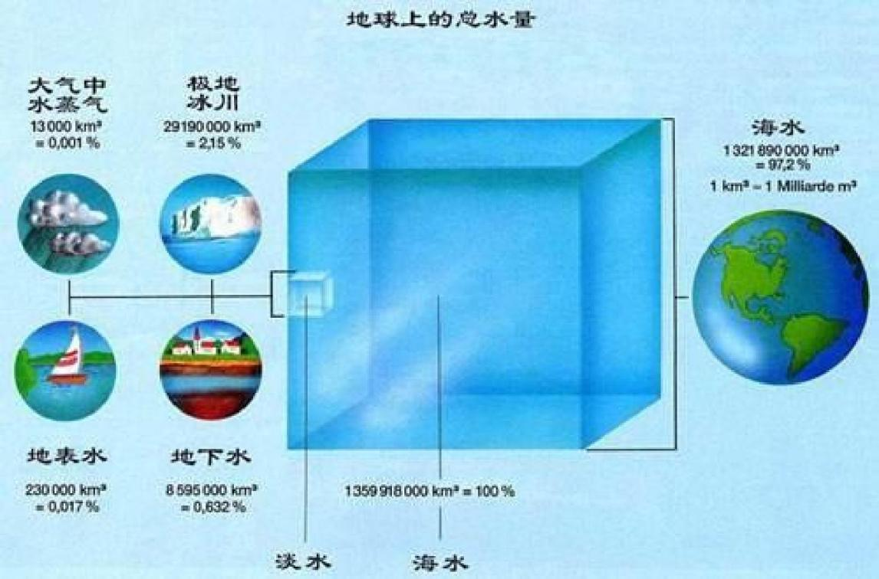
B 项：水的不断蒸发（蒸腾）、输送、凝结、降落的周而复始的循环过程，叫做水循环（见下图）。水循环分为海陆间循环（大循环） 以及陆上内循环和海上内循环（小循环） 。从海洋蒸发出来的水蒸气，被气流带到陆地上空，凝结为雨、雪、雹等落到地面，一部分被蒸发返回大气，其余部分成为地面径流或地下径流等，最终回归海洋这种海洋和陆地之间水的往复运动过程，称为水的大循环。仅在局部地区（陆地或海洋）进行的水循环称为水的小循环。环境中水的循环是大、小循环交织在一起的，并在全球范围内和在地球上各个地区内不停地进行着。

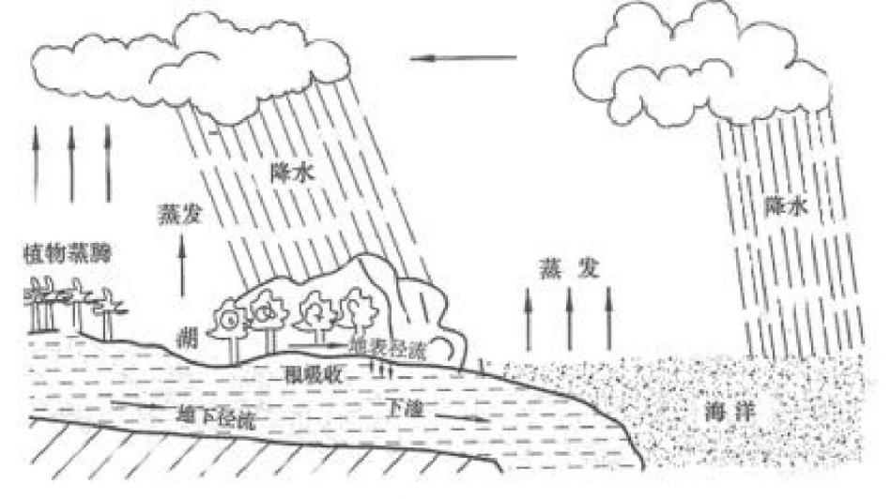
C 项：地球上的水体大多以液态存在， 占比约 98％ ，而固态水的比例大约为 2.15%。说法正确。
13、下列对有关于气候效应解释，正确的是
A.阳伞效应是指由于天空中大块乌云的阻挡而削弱太阳
B.热岛效应是指由于城市下空垫面和人类活动影响
C.温室效应是指温室气体透过太阳长波辐射，大量吸收地面短波辐射，使气温升高
D.沙漠化效应是指海洋因受周围陆地沙漠化的影响，失去了对气温的调节功能【答案】B
【解析】第一步，本题考查气候效应。
第二步，城市热岛形成的原因主要有以下几点：
第一，是受城市下垫面特性的影响。城市内有大量的人工构筑物，如混凝土、柏油路面，各种建筑墙面，改变了下垫面的热力属性（反射率小，热量传导较快） 。这些人工构筑物吸热快而比热容小，在相同的太阳辐射条件下，它们比自然下垫面（绿地、水面等）升温快，吸收热量多，蒸发耗热少，散失热量较慢，因而其表面温度明显高于自然下垫面。
第二，是人工热源的影响。工厂生产、交通运输以及居民生活都需要燃烧各种燃料，每天都在向外排放大量的热量。
第三，城市中的大气污染。城市中的机动车、工业生产以及居民生活，产生了大量的氮氧化物、二氧化碳和粉尘等排放物。这些大气污染物浓度大，气溶胶微粒多，会吸收下垫面热辐射，在一定程度上起了保温作用，产生温室效应，从而引起大气进一步升温。
同一时间城区气温普遍高于周围的郊区气温，高温的城区处于低温的郊区包围之中，如同汪洋大海中的岛屿，人们把这种现象称之为城市热岛效应。B 选项把热岛效应归因于城市下空垫面和人类活动影响，说法正确。
因此，选择 B 选项。
【拓展】
A 项：阳伞效应又称微粒效应。存在于大气中的颗粒物，一方面反射部分太阳光，减少阳光的入射，从而降低地表温度；另一方面也能吸收地面辐射到大气中的热量，起着保温作用。两者相比，前者大于后者，因此总的效应是使气温降低，这就是所谓的阳伞效应。因为阳伞效应的形成是由于大气中的颗粒物而不是乌云，所以 A 项错误。
C 项：温室效应，又称“花房效应 ”，是大气保温效应的俗称。大气能使太阳短波辐射到达地面，但地表受热后向外放出的大量长波热辐射线却被大气吸收，这样就使地表与低层大气温作用类似于栽培农作物的温室，故名温室效应。京都议定书中规定控制的 6 种温室气体为：二氧化碳（CO2）、 甲烷（CH4）、氧化亚氮（N2O）、氢氟碳化合物（HFCs）、全氟碳化合物（PFCs）、六氟化硫（SF6） 。因为温室效应是透过短波吸收长波，所以C 项错误。
D 项：海洋沙漠化效应是指由于漏油在海面扩展成油膜，抑制海水的蒸发，阻碍潜热的转移，从而引起海水温度和海面气温的上升； 同时， 由于水份蒸发受阻，海面上的空气也变得干燥，失去对气候的调节作用，类似于沙漠气候的特征，因此被人们称之为“海洋沙漠化效应 ”。因为海洋沙漠化效应是海洋表现出类似沙漠气候的特征而不是受到陆地沙漠的影响，所以D 项错误。
14、我国的京剧脸谱色彩含义丰富，红色一般表示忠勇侠义， 白色一般表示阴险奸诈，而黑色一般表示的则是：

A.忠耿正直 B.刚愎自用
C.大公无私 D.凶暴残忍
【答案】A
【解析】
第一步，本题考查京剧脸谱。
第二步，“黑脸 ”在京剧脸谱中多表示忠耿正直、铁面无私，如包拯、张飞等。
因此，选择 A 选项。
【拓展】
B 项：刚愎自用一般用白色脸谱表示，如曹操、赵高等。
C 项：大公无私虽然也用黑色脸谱，但与忠耿正直对比，不是本题的最恰当选项，故排除。
D 项：凶暴残忍一般用黄色脸谱表示，如典韦、宇文成都等。
15、村民刘某欲将 6 亩承包地以每亩每年 900 元的价格流转，外地种田大户马某，本村村民孙某都有意流转刘某的承包地。下列关于该承包地流转的的说法，正确的是：
A.该承包地的流转收益全部归刘某所有
B.该承包地的流转期限可超过承包期限的剩余期限
C.马某是种田大户有技术优势，对承包地的流转有优先权
D.刘某流转承包地后，与村农民集体的承包关系自动解除【答案】A
【解析】第一步，本题考查民法。
第二步，《农村土地承包经营权流转管理办法》第 7 条规定，农村土地承包经营权流转收益归承包方所有，任何组织和个人不得侵占、截留、扣缴。
因此，选择 A 选项。
【拓展】
B 项： 《农村土地承包经营权流转管理办法》第 3 条规定，农村土地承包经营权流转不得改变承包土
地的农业用途，流转期限不得超过承包期的剩余期限，不得损害利害关系人和农村集体经济组织的合法权益。
C 项：《农村土地承包经营权流转管理办法》第 9 条规定，农村土地承包经营权流转的受让方可以是承包农户，也可以是其他按有关法律及有关规定允许从事农业生产经营的组织和个人。在同等条件下，本集体经济组织成员享有优先权。
D 项：《农村土地承包经营权流转管理办法》第 16 条规定，承包方依法采取转包、出租、入股方式将农村土地承包经营权部分或者全部流转的，承包方与发包方的承包关系不变，双方享有的权利和承担的义务不变。
16、下列词语隐含化学变化的是：
A.春风化雨 B.腐草为萤
C.积沙成塔 D.滴水成冰
【答案】B
【解析】第一步，本题考查科技中的化学变化。
第二步，化学变化，是指有新物质产生的变化。腐草为萤的主要意思是腐草能化为萤火虫，具体的原因是，萤火虫在夏季水边的草根上产卵，并潜伏土中，次年草蛹化为成虫，即萤火虫。所以腐草在腐烂过程中有新物质萤火虫的产生，属于化学变化。
因此，选择 B 选项。
【拓展】
A 项：春风化雨，用来指适合草木生长的风及雨水，重点强调春风和雨水对草木生长、大地滋润的重要性，无关化学变化。
C 项：积沙成塔，原指聚细沙成宝塔，后比喻积少成多，强调量的积累，从量变到质变，促成事物的成功，无关化学变化。
D 项：滴水成冰，形容温度非常低，天气非常寒冷，水滴下去会结成冰。是水在一定条件下，变成冰的过程，没有新物质产生，属于物理变化。
17、只有把握历史发展大势，抓住历史变革时机，奋发有为，锐意进取，人类社会就能更好前进。这句话体现的哲学原理是：
A.物质和意识的辩证关系 B.规律是可以认识和利用的

C.事物发展是前进性和曲折性的统一 D.实践是检验认识正确与否的唯一标准
【答案】B
【解析】第一步，本题考查哲学并选正确项。
第二步，题中的“历史发展大势 ”代表的是历史发展的规律，历史发展有其规律，但人在其中不是完全消极被动的，人可以发挥主观能动性，认识并利用历史发展规律，促进人类社会发展。因此，体现的哲学原理是规律是可以认识和利用的。
因此，选择 B 选项。
【拓展】
A 项：物质和意识辩证关系原理内容是：物质决定意识，意识具有能动作用。正确的意识对客观事物的发展具有促进作用，错误的意识对事物的发展起阻碍作用。如人们的环保意识高，则更注重保护环境。
C 项：事物发展是前进性与曲折性相统一原理内容是:事物发展的总趋势是前进的，新事物必然战胜旧事物。前途是光明的，道路是曲折的。任何事物的发展都是前进性与曲折性的统一。在前进中有曲折，在曲折中向前进，是一切新事物发展的途径。
D 项：在实践和认识的辩证关系中，认识是来源于实践，认识作用于实践，最后通过实践证明认识的对错。所以实践是检验认识正确与否的唯一标准，认识若符合客观实在，就会被实践证明正确，反之，则会错误。
18、用水银体温计依次给甲、乙、丙三人测量体温时，一直没有甩体温计。 已知测量甲的体温时读数为 37.8℃ , 乙、丙的实际体温分别为 37.6℃和 38℃ , 那么在测量乙、丙的体温时，体温计的读数分别是：
A.37.8℃和 37.8℃ B.37.6℃和 38℃
C.37.8℃和 38℃ D.0℃和 0℃
【答案】C
【解析】第一步，本题考查体温计相关知识并选错误项。
第二步，在不甩体温计的条件下，水银柱不能自动回到球泡内，将停留在原读数位置，不能对低于这一读数的温度予以显示，但能够对高于这一读数的温度予以显示。根据题干，当体温计被用于测量乙的体温前，水银柱位于 37.8℃的读数位置，而乙的实际体温低于这一数值，丙的实际体温高于这一数值。故乙、丙体温测量读数分别为 37.8℃ 、38℃。
因此，选择 C 选项。
【拓展】
水银体温计工作原理：体温表的构造很特殊，在玻璃泡和细管相接的地方，有一段很细的缩口。当体温表离开人体后，水银变冷收缩，水银柱就在缩口处断开，上面的水银退不回来，所以体温表离开人体后还能继续显示人的体温度。因此，用体温计之前必须甩， 目的是让水银退下在缩口处与玻璃泡内的水银接通。
19、一位西方旅行家如果二十世纪初来到中国，他不可能看到哪一处景观：
A.北京紫禁城 B.秦始皇陵兵马俑
C.敦煌莫高窟 D.万里长城
【答案】B
【解析】第一步，本题考查传统建筑并选错误项。
第二步，秦始皇兵马俑于 1974 年 3 月在西安市临潼区秦始皇陵以东 1.5 千米处被发现，现已发掘三处俑坑。所以，二十世纪初在中国不可能看到兵马俑。
因此，选择 B 选项。
【拓展】
A 项：北京故宫又称紫禁城， 曾经是明清两代的皇宫。它始建于明永乐四年（1406 年） ，建成于明永乐十八年（1420 年），距今已有近六百年的历史了。
C 项：1900 年 6 月 22 日，举世闻名的中国甘肃敦煌莫高窟藏经洞被发现。敦煌莫高窟下寺（莫高窟当时分为上寺、中寺和下寺）的道士王圆禄在清理积沙时，无意中发现了藏经洞，并挖出了4 世纪至 11世纪的佛教经卷、社会文书、刺绣、绢画、法器等文物 5 万余件。
D 项： 自战国时期的燕国开始修长城起，长城已经有 2000 多年的历史了。人们今天见到的是明长城，它西起甘肃嘉峪关，东至鸭绿江边。
20、下列关于袋鼠的描述不正确的是：
A.哺乳动物中跳的最远 B.在澳大利亚有广泛分布
C.是草食性动物 D.有胎盘

【答案】D
【解析】第一步，本题考查袋鼠相关知识并选错误项。
第二步，袋鼠是比较原始的哺乳动物，虽是胎生，但没有胎盘，所以不能像有胎盘哺乳动物那样，生出发育完全的幼仔，只能产出“早产儿 ”，再在体外“育儿袋 ”里继续发育，直至成熟。
因此，选择 D 选项。
【拓展】
A 项：袋鼠以跳代跑，最高可跳到4 米，最远可跳至 13 米，是跳得最高最远的哺乳动物。
B 项：袋鼠主要分布于澳大利亚大陆和巴布亚新几内亚的部分地区，其中有些种类为澳大利亚独有。
C 项：袋鼠是食草动物，吃多种植物，有的还吃真菌类，个别种类的袋鼠也吃树叶或小树芽。

第二部分 言语理解与表达
21.“小目标 ”这个词语的走红，意思正好与本义相反，指的是普通人难以达到的“大目标 ”，甚至是一辈子__________的目标，其中满含网民的娱乐、 自嘲精神。
填入划横线部分最恰当的一项是：
A. 难以触及 B. 望其项背
C. 无法企及 D. 触手可及
【答案】C
【解析】本题考查成语辨析。根据空前的“甚至 ”和该空修饰“ 目标 ”可知，该空应与“难以达到 ”近义，且语义更重。D 项“触手可及 ”与“难以达到 ”语义相反，排除。A 项“难以触及 ”语义与“难以达到 ”相同，但语义并没有更重，排除。B 项“望尘莫及 ”指比喻远远落在后面，无法赶上，多用于人的自谦，和“ 目标 ”搭配不恰当，且不如C 项“无法企及 ”与“难以达到 ”的联系紧密。因此，选择 C 选项。
22.贾岛“推敲 ”是中国古代一个名声颇显的故事，语出后蜀何光远的《鉴戒录 ·贾忤旨》，反映了创作诗歌过程中对字句的反复_________。在平时，无论阅读或写作，我们_________有一字不肯放松的谨严。文学借文字表现思想情感；文字上面有含糊，就显得思想还没有_________，情感还没有________。
依次填入划横线部分最恰当的一项是：
A.斟酌 必须 透彻 凝练
B.琢磨 必需 精确 凝练
C.琢磨 必须 精确 丰富
D.斟酌 必需 透彻 丰富【答案】A
【解析】第一步，分析第一空。B 项和C 项“琢磨 ”指加工使精美（指文章等），不符合语境，排除 B项和C 项。A 项和D 项“斟酌 ”指考虑文字等是否可行或是否适当，多搭配“字句 ”，符合语境。
第二步，分析第二空。A 项“必须 ”指表示事理上和情理上必要，符合语境。D 项“必需 ”指不可少的，比如：必需品，不符合语境，排除 D 项。答案锁定 A 选项。
第三步，验证第三空和第四空。“思想透彻 ”“情感凝练 ”均搭配正确。
因此，选择 A 选择。
拓展
精确：极准确；非常正确。丰富：①种类多，数量大；②极为多彩的；③充裕的，很多的；涉及面广的；④使丰富。
23.一个政党执政，最怕的是在重大问题上态度不坚定，结果社会上对有关问题沸沸扬扬、________，
别有用心的人趁机_________、蛊惑搅和，最终没有不出事的。所以，道路问题不能含糊，必须向全社会释放正确而又明确的信号。
依次填入划横线部分最恰当的一项是：
A.众说纷纭 雪上加霜 B.无所适从 落井下石
C.首鼠两端 推波助澜 D.莫衷一是 煽风点火
【答案】D
【解析】第一步，分析第一空。根据语境提示“结果社会上对有关问题沸沸扬扬、________ ”可知，横线处成语应与沸沸扬扬意思相近，即表明各种意见的言论多而杂乱，意见不一，说法众多。A 项“众说纷纭 ”指人多嘴杂，各有各的说法，议论纷纷；D 项“莫衷一是 ”指意见分歧，没有一致的看法。二者均符合

语境。B 项“无所适从 ”指不知听从哪一个好或不知怎么办才好；C 项“首鼠两端 ”指犹豫不决、动摇不定。二者均不符合语境，排除 B 项和C 项。
第二步，分析第二空。根据“别有用心的人趁机_________、蛊惑搅和 ”可知，该空表明利用机会迷惑人。D 项“煽风点火 ”比喻煽动别人闹事，符合语境。A 项“雪上加霜 ”指雪上还加上了一层霜，在一定天气条件下可以发生，常用来比喻接连遭受灾难，损害愈加严重，不符合语境，排除 A 项。
因此，选择 D 选项。
拓展
落井下石：指看见人要掉进陷阱里，不伸手救他，反而推他下去，又扔下石头。 比喻乘人有危难时加以陷害。推波助澜： 比喻从旁鼓动、助长事物（多指坏的事物）的声势和发展，扩大影响，属贬义词。
24.故事片的叙事及视觉语言，一个重要而基本的原则，便是隐藏起摄影机的存在。换言之，故事片叙事的最重要而基本的特征，便是________叙事行为的痕迹。于是，似乎是场景、事件自身在________呈现。
依次填入划横线部分最恰当的一项是：
A.突出 自动 B.抹去 自行
C.强调 客观 D.忽视 主动
【答案】B
【解析】第一步，突破口在第一个空。根据语境提示，“换言之 ”之前的内容“ 隐藏起摄影机的存在 ”可知，横线处应填入“隐藏 ”的同义项，故先排除语义相反的 A 项和C 项。D 项“忽视 ”指不理会，也不符 合语境，故排除 D 项。锁定 B 选项。
第二步，验证第二个空。“ 自身 ”对应“ 自行 ”也符合语境提示信息。
因此，选择 B 选项。
拓展
突出：①隆起，凸出；②明显，出众；③地位突出。 自动：①不用人力而用机械、 电气等装置直接操作的；②自己主动。抹去：抹掉去除。 自行：①自己实行；②自己主动。强调：特别着重或着重提出。客观：①在意识之外，不依赖精神而存在的，不依人的意志为转移的；②指按事物本来面目去考察，与一切个人感情、偏见或意见都无关；③包含在对象中的，构成对象。忽视：不重视。主动：①能够造成有利局面，使事情按照自己的意图进行（与被动相对）；②自愿地 ; 自动地；③说明语法上的主语所指示的人或物是执行动词所指示的动作的。
25.融合发展是_________，传统的平台介质或许会_________，但是新闻没有_________，媒体还有责任，
理想还有价值，职业还有担当，我们相信不管媒体形态怎么变，舆论格局怎么变，原创依然是这个社会最宝贵的资源，思想依然是媒体最重要的品质，理性仍然是时代最需要的力量。
依次填入划横线部分最恰当的一项是：
A.人心所向 式微 消失
B.大势所趋 式微 消亡
C.大势所趋 减少 消失
D.人心所向 减少 消亡【答案】B
【解析】第一步，分析第一空。根据语境“融合发展 ”是发展趋势，B 项、C 项“大势所趋 ”符合。A项和D 项“人心所向 ”指人们群众的态度，不符合语境，故排除 A 项和D 项。
第二步，分析第二空。本空形容传统平台的发展状况，C 项“减少 ”多修饰数量等，不符合语境，故排除 C 项。B 项“式微 ”形容由盛转衰，符合语境。答案锁定 B 选项。
第三步，验证第三空。“新闻没有消亡 ”搭配得当。
因此，选择 B 选项。
拓展
人心所向：指人民群众所拥护的，向往的。大势所趋：整个局势发展的趋向。式微：指事物由兴盛而衰落。消失：指事物渐渐减少以至没有；事物不复存在。消亡:消失，灭亡。
26.在网络书店的强有力竞争下，不少实体书店_________，而书店的租金、人工等费用却在猛增。这时
候通过装修店面，给读者带来全新的感受，不失为一个好办法。实际上，与网络书店相比，实体书店能给人带来独特的体验，那就是逛书店。
填入划横线部分最恰当的一项是：
A.入不敷出 B.进退维谷
C.门可罗雀 D.万人空巷

【答案】C
【解析】第一步，分析语境。根据“而书店的租金、人工等费用却在猛增 ”可知，文中要表达的意思是与“租金、人工等费用却在猛增 ”相反的意思，所填词语需要体现实体书店来的人少。
第二步，辨析选项。A 项“入不敷出 ”指收入不够开支，形容非常贫穷，不强调人少，不符合文意，排除 A 项。B 项“进退维谷 ”形容处境艰难，进退两难，不强调人少，不符合文意，排除 B 项。C 项“ 门可罗雀 ”原指来的人少， 门外可张网捕雀。后形容为官者休官失势后或形容事业由盛而衰，宾客稀少之况，符合文意。D 项“万人空巷 ”多用来形容庆祝、欢迎的盛况或新奇事物轰动居民的情景，不强调人少，不符合语义，排除 D 项。
因此，选择 C 选项。
27.纪录片是众多国家进行对外文化传播的重要工具 。________ 时代之魂、_________时代之需、
_________时代之变、_________时代之风，纪录片创作者应当充分挖掘和盘活“讲好中国故事 ”这个富矿，向世界展现真实、立体、全面的中国，提高国家文化软实力和中国文化影响力。
依次填入画横线部分最恰当的一项是：
A.把握 关注 聚焦 引领
B.筑牢 聚焦 关注 传承
C.筑牢 洞悉 凝神 传承
D.把握 留意 警醒 引领【答案】A
【解析】第一步，分析语境，本题主要是考查固定搭配，第一空搭配“魂 ”即“灵魂 ”，从搭配的角度“把握 ”更加合理。“筑牢 ”一般搭配“防线 ”等。排除 B、C 两项。
第二步，同样根据固定搭配，搭配“需 ”，即“需求 ”，“关注 ”搭配更合理。“ 留意 ”用来比喻对事情对物或者对人的一种评论和心理，放在此处不合适，排除 D 项。答案锁定 A 选项。
第三步，将三、四两空代入原文验证。第三空搭配“变 ”即“变化 ”，“聚焦 ”搭配适合。第四空搭配“风 ”即“风气 ”，“ 引领 ”搭配适合。
因此，选择 A 选项。
拓展
洞悉：指看穿，观察得很透彻。凝神：指精神集中。
28.恐龙的灭绝是生物学家们一直感兴趣的研究课题，但无论把它_________于地壳的运动、火山的爆发、
气候的变化、新生代第三季的来临乃至是星外来客，都有许多难以_________的地方，唯有“物种的老化 ”这一原因是所有研究者们所公认存在的。
依次填入画横线部分最恰当的一项是：
A.归咎 自圆其说 B.追溯 自圆其说
C.归咎 融会贯通 D.追溯 融会贯通
【答案】A
【解析】第一步，分析第一个空。根据“这一原因 ”可知，第一空强调的是后面的诸多原因可能导致了恐龙灭绝。A 项和C 项“归咎 ”意为把罪过推给别人，符合语境。B 项和D 项“追溯 ”比喻回首或钩沉往事，探寻本质或源泉，不符合语境，故排除 B、D 两项。
第二步，分析第二空。根据第二空后面“唯有‘物种的老化 ’这一原因是所有研究者们所公认存在的 ”可知第二空强调是前面的原因分析还都没有得到确认。A 项“ 自圆其说 ”指说话的人能使自己的论点或谎话没有漏洞，符合语境。C 项“融会贯通 ”指各方面的知识或道理融合贯穿起来，从而得到系统透彻的理解，不符合语境。
因此，选择 A 选项。
29.我们党领导人民干革命、搞建设、抓改革，从来都是为了解决中国的现实问题。如果对矛盾________，
甚至回避、掩饰矛盾，在矛盾面前畏缩不前，坐看矛盾恶性转化，那就会_________，最后势必造成无法弥补的损失。
依次填入画横线部分最恰当的一项是：
A.置若罔闻 亡羊补牢 B.视而不见 尾大不掉
C.闭目塞听 覆水难收 D.熟视无睹 积重难返
【答案】D
【解析】第一步，分析第一空。根据“甚至回避 ”可知，该空要与“ 回避 ”构成递进关系，即与“ 回避 ”语义相近，表示“不敢直面 ”，但程度轻于“ 回避 ”。B 项“视而不见 ”指不注意，不重视，睁着眼却

没看见；D 项“熟视无睹 ”形容对事物漫不经心或不重视，均符合语境。A 项“置若罔闻 ”和 C 项“ 闭目塞听 ”侧重听觉，不符合语境，排除 A 项和C 项。
第二步，分析第二空。根据“在矛盾面前畏缩不前，坐看矛盾恶性转化 ”可知，该空强调矛盾会变得很严重，发展下去甚至会造成“无法弥补的损失 ”。B 项“尾大不掉 ”比喻尾巴太大，掉转不灵，旧时指部下的势力很大，无法指挥调度，现指机构庞大，指挥不灵，不符合语境，排除 B 项。而 D 项“积重难返 ”可指长期积累的问题不易解决，符合语境。
因此，选择 D 选项。
拓展
置若罔闻：放在一边不管，好像没有听见一样；形容不重视、不关心。闭目塞听： 闭上眼睛不看，堵住耳朵不听。亡羊补牢： 比喻出了问题以后，想办法补救，免得再受损失。覆水难收：意思是倒在地上的水难以收回，比喻事情已成定局，难以挽回。
30.意识形态与科学真理的关系是一个_________的问题。强调二者的同一，认为统治意识即学术真理，
无疑是简单化和幼稚病。但强调二者的对立，认为学术思想为科学，意识形态为_________，二者渺不相干，也同样是筒单化。
依次填入画横线部分最恰当的一项是：
A.包罗万象 迷信 B.死而不僵 虚无
C.一成不变 无意义 D.老而常新 纯虚构
【答案】A
【解析】第一步，突破口在第二空。根据“但强调二者的对立 ”可知，“意识形态 ”和“科学真理 ”是对立的。既然“学术思想为科学 ”，那么“意识形态 ”应和“科学 ”形成对立关系。“科学 ”一般与“迷信 ”相对立，A 项符合文意。B 项“虚无 ”一般与“存在 ”对立；C 项“无意义 ”一般与“有意义 ”对立；D项“纯虚构 ”一般与“事实 ”对立，B 项、C 项和D 项均不符合文意，排除。答案锁定 A 选项。
第二步，验证第一空。根据后文“强调二者的同一 ”和“强调二者的对立 ”可知，后文都是对首句的解释说明，强调对同一个问题的不同认识，可知第一空的词义应是一个一直存在争论的问题。A 项“包罗万象 ”指内容丰富，应有尽有，用于此处形容“意识形态和科学真理 ”之间的关系比较复杂，存有争议，符合文意。
因此，选择 A 选项。
拓展
死而不僵： 比喻人或集团虽已失败，但其势力和影响依然存在（含贬义） 。一成不变：一经形成，不再改变，指守旧不变或固守陈法。形容连一点变化都没有。老而常新：指事物或者话题已经存在时间很长，依旧经常被提及和讨论。
31.科技与舞台艺术，一直相伴相生，最早甚至可以追溯到戏剧诞生的时代。古希腊罗马剧场中________
的声场设计和半圆形舞合的切割工艺，就代表了当时最高科技，为观众创造了最好的观看环境。 自此，可以说，每一次舞台空间的塑造都________着“科技因子 ”。
依次填入画横线部分最恰当的一项是：
A.令人惊诧 渗透 B.引人入胜 彰显
C.咂舌攒眉 透露 D.蔚为壮观 呈现
【答案】A
【解析】第一步，突破口在第二空。根据“ 自此，可以说 ”是对上文的总结，上文强调“科技为观众创造了最好的观看环境 ”，那么结论也应该强调每一次舞台塑造都有科技因子的作用，从语义搭配的角度分析，“渗透 ”更符合语义 。B、C、D 项语义程度较轻，不如“渗透 ”更能展现科技作用的重要性，而且与“ 因子 ”搭配不当。锁定答案为 A 项。
第二步，验证第一空。A 项“令人惊诧 ”指让人十分吃惊，十分惊讶，突出古希腊罗马剧场的神奇。符合文意。
因此，选择 A 选项。
拓展
引人入胜：十分吸引人的，使人沉醉的优美的境界，多指山水风景或文艺作品吸引人。咂舌攒眉：形容人吃酸物的表情或惊讶的神情。蔚为壮观：形容事物美好繁多，形成盛大壮丽的景象，给人一种盛大的印象。彰显：显赫，明显、显著，鲜明地显示，一般多用于搭配精神、情怀等。透露：泄露或显露（信息、消息、意思等）。呈现：体现、表现。
32.引经据典的风气始于西汉初期，大盛于东汉，呈现的是_________的趋势，但是，文学毕竟有别于经

学，文学创作要取得成就，就必须超越经学的_________，尤其要摆脱章句之学的束缚。
依次填入横线部分最恰当的一项是：
A.愈演愈烈 藩篱 B.变本加厉 藩篱
C.愈演愈烈 窠臼 D.变本加厉 窠臼
【答案】A
【解析】第一步，分析第一空。根据文段中出现的“风气始于西汉，盛于东汉 ”，横线部分应该是呈现继续发展的趋势。“愈演愈烈 ”和“变本加厉 ”都有情况变得比本来更加严重的意思，但是“愈演愈烈 ”可用于陈述客观实际情况，“变本加厉 ”一般用于消极语境。第一空修饰的对象是“趋势 ”，用“愈演愈烈 ”更加恰当，排除 B 项和D 项。
第二步，分析第二空。空格后出现“尤其要摆脱章句之学的束缚 ”，递进之后强调的是“束缚 ”，递进之前需要填入比“束缚 ”语义程度偏轻的词语。根据“ 引经据典的风气始于西汉 ”“摆脱章句之学的束缚 ”可知，经学研究采取的方法是引用经典的、传统典籍，故文段强调文学的创作需跳出“ 引用经典 ”的范畴，侧重在内容层面的创新。A 项“藩篱 ”指篱笆，比喻门户或屏障，强调在内容上超越“ 引经据典 ”的界限，能与“束缚 ”构成递进关系，符合文意。C 项“窠臼 ”比喻旧有的现成格式，老套子，侧重于形式上的创新，如“写作格式 ”“写作风格 ”，而非“ 内容 ”上的改变，与文意不符。
因此，选择 A 选项。
33.对于许多人来说“松花蛋含铅 ”的观念可谓_________。这是因为，在松花蛋的制作工艺中确实要用
铅丹。不过，早在十几年前，我国就对松花蛋的制作工艺进行了_________。现在正规厂家生产的达标松花蛋，基本上都可以把铅含量控制在0.1~0.2 毫克/千克左右。
依次填入划横线部分最恰当的一项是：
A.源远流长 改进 B.深入人心 改造
C.根深蒂固 改良 D.经久不衰 改善
【答案】C
【解析】第一步，分析第一空。根据关联词“ 因为 ”可知，第一句与第二句构成因果关系，语义相关。因为“松花蛋的制作工艺中确实要用铅丹 ”，所以对许多人来说“松花蛋含铅 ”这样的观念会很顽固。C 项“根深蒂固 ”比喻基础稳固，不容易动摇；B 项“深入人心 ”指理论、学说、政策等为人们深切了解和信服。二者均符合文意。而 A 项“源远流长 ”比喻历史悠久；D 项“经久不衰 ”强调经历很长时间仍旧保持较高的旺盛状态。二者均不符合语境，排除 A 项和D 项。
第二步，分析第二空。该空修饰“制作工艺 ”，体现在“铅含量控制 ”方面，制作工艺在原有的基础 上变好。C 项“改良 ”的“ 良 ”侧重不触动旧基础，改掉缺点使事物变好，符合文意。B 项“改造 ”的“造 ”侧重打造，强调从根本上改变旧的、建立新的，不符合文意，排除 B 项。
因此，选择 C 选项。
拓展
改进：改变原有状况，使得到提高。改善：使原来的状况变得好些。
34.任正非引领华为走向成功，主要不是归功于华为的技术和实力，而是在于它的制度。在于他能把_________的高技术人才聚集于一个组织平台上的分配制度。中国改革开放以来，高科技企业的利润分享已经成为一种新的制度安排。但是唯有任正非把这个利润分享制度做到了极致，让几乎每个职工在企业中真实地感受到是为自己打工，任正非这个制度创新无论怎样评价都不过分，它的创新程度和先进程度令我国的国有企业________。

依次填入画横线部分最恰当的一项是：  A.成千上万 望尘莫及 | B.数以千万 | 不可逾越
C.千千万万 望洋兴叹 | D.不计其数 | 顾此失彼
【答案】A
【解析】第一步，第二空为突破口。前文提到“唯有任正非把这个利润分享制度做到了极致……任正非这个制度创新无论怎样评价都不过分 ”。也就是任正非做得非常完美，尾句要表达的意思是它的创新程度和先进程度让我国的国有企业赶不上。A 项“望尘莫及 ”比喻远远落在后面，符合文意。B 项“不可逾越 ”指不可能超过或不可能越过，符合文意。C 项“望洋兴叹 ”多比喻做事时因力不胜任或没有条件而感到无可 奈何，文段并非侧重国有企业“无奈 ”，排除 C 项。D 项“顾此失彼 ”指顾了这个，丢了那个，形容忙乱或 慌张的情景，文中并无“多个事情需要处理 ”的语境，排除 D 项。
第二步，分析第一空。该空修饰“技术人才 ”且侧重“多 ”之意。A 项“成千上万 ”形容数量很多，符合文意。B 项“数以千万 ”虽也侧重多，但是“ 以千万来计数 ”修饰华为的技术人才语义过重，排除 B 项。

因此，选择 A 选项。
拓展
千千万万：形容为数极多。不计其数：没办法计算数目，形容极多。
35.近年来，各地高考、中考加分收紧，并公开加分考生，接受社会的监督，这显然是一种积极的态度，令人欣慰。这表明，一方面， 以往那种_________式的做法， 已经越来越不适应时代和社会的要求，公开、透明、规范________。

依次填入画横线部分最恰当的一项是：  A.黑箱操作 大势所趋 | B.暗箱操作 | 势在必行
C.私下操作 势成骑虎 | D.假公济私 | 不可阻挡
【答案】B
【解析】第一步，分析第一空。根据文段语境可知，今年的政策与以往的存在一种对比关系。今年的 高考和中考加分政策是“公开的 ”“接受公众监督的 ”，可知以往的政策是“不公开的 ”。A 项“黑箱操作 ”和 B 项“暗箱操作 ”均指办理业务或处理事情时，不是公开进行，而是背地里或私下进行，甚至是偷偷进行，符合语境。C 项“私下操作 ”指背着人、不公开的意思，符合语境。D 项“假公济私 ”指假借公家的名义，谋取私人的利益，没有“不公开 ”的意思，不符合语境，排除 D 项。
第二步，分析第二空。根据“ 以往那种_________式的做法，已经越来越不适应时代和社会的要求 ”可知，“公开、透明、规范 ”的做法应该实行。A 项“大势所趋 ”指整个局势发展的趋向，强调“趋势 ”，未体现“实行 ”之意，排除 A 项。B 项“势在必行 ”指从事情发展的趋势看，必须采取行动，符合语境。C 项“势成骑虎 ”比喻事情中途遇到困难，但迫于形势，想停止也停止不了，不符合语境，排除 C 项。
因此，选择 B 选项。
36.近年来， 自动驾驶成为汽车产业的制高点，各国纷纷加快立法，推动路面测试，加速产业______。国内有关部门和地方应_______，加强对自动驾驶车辆上路测试的全方位监管，让自动驾驶产业______起步的过程更加平稳、安全。
依次填入画横线处最恰当的一项是
A.孵化 未雨绸缪 摸索
B.催化 有的放矢 创新
C.发展 出谋划策 创业
D.成长 奋起直追 探索【答案】A
【解析】第一步，突破口在第二空。根据语境信息“加强对自动驾驶车辆上路测试的全方位监管，让自动驾驶起步过程更加平稳、安全 ”可知，二空应体现出“ 国内有关部门和地方应提前做好相关准备工作 ”之意。A 项“未雨绸缪 ”指天还没有下雨，先把门窗绑牢，比喻事先做好准备工作，符合语境。B 项“有的 放矢 ”比喻说话做事有针对性；C 项“ 出谋划策 ”指制定计谋策略，出主意；D 项“奋起直追 ”指振作起来，紧紧赶上去。三者均不符合语境，排除 B 项、C 项和D 项。答案锁定 A 选项。
第二步，验证第一空与第三空。“孵化 ”指孕育出新生命、新事物，“加速产业孵化 ”搭配正确。“摸索 ”指试探着（前进）或寻找（途径、方法、经验等），符合语境。
因此，选择 A 选项。
拓展
催化：加入催化剂使化学反应速度改变的作用。发展：①事物由小到大、 由简单到复杂、 由低级到高级的变化；②发育，进展；③组织规模等扩大。成长：①长到成熟阶段；②向成熟阶段发展。创新：创造新的；革新。创业：开创基业。探索：多方寻求答案；研究。
37.家庭农场的出现、成长、壮大，一方面顺应了新型城镇化发展和农民进城转变身份的要求，让农民进城居住、生活无________；另一方面也改变了农业生产关系，重新_______农业生产秩序，将留守在农村的老人、妇女从________的农户劳动中解放出来，可以像城镇居民一样，依靠工资和政府提供的公共服务过上“体面 ”生活。
依次填入画横线处最恰当的一项是
A.衣食之忧 调整 困顿
B.生存之虞 治理 芜杂
C.燃眉之急 整理 沉重
D.后顾之忧 整合 繁重【答案】D

【解析】第一步，分析第一空。根据“让农民进城居住、生活无_______ ”可知此处意为让农民生活无忧。C 项“燃眉之急 ”意思是火烧眉毛那样紧急，形容事情非常急迫，不符合语境，排除 C 项。
第二步，分析第二空。该空搭配“秩序 ”。B 项“治理 ”意思是统治、管理或整修，一般搭配“污染 ” “黄河 ”等，与“秩序 ”搭配不恰当，排除 B 项。A 项“调整 ”、D 项“整合 ”均与“秩序 ”搭配恰当。
第三步，分析第三空。此处填入的词语形容“农户劳动 ”。A 项“ 困顿 ”形容劳累到不能支持或（生计、境遇）艰难窘迫，形容“农户劳动 ”不恰当，排除 A 项。D 项“繁重 ”指（工作、任务）多而重，填入此处形容“农户劳动 ”恰当。
因此，选择 D 选项。
拓展
衣食之忧：衣食方面的忧虑。生存之虞：生存方面的忧虑。后顾之忧：来自后方的或事后的忧患。芜杂：没有条理。
38.考古并不是简单地将珍贵文物挖掘出来呈现给世人，而是一门探究历史真相的______科学。考古有一套_______的科学理论和方法来指导田野挖掘、文物保护修复和后期研究，每一件出土文物的背后，都有考古人付出的智慧、汗水和辛劳。
依次填入画横线处最恰当的一项是
A.严肃 严谨 B.严谨 严肃
C.严整 严格 D.严格 严整
【答案】A
【解析】第一步，分析第一空。“不是……而是 ”形成对照并列，说明第一空所填内容与“简单挖掘 ”对应，且修饰“科学 ”，用来表达对考古这门学科的态度。A 项“严肃 ”指使人感到敬畏，也指严谨、严格、认真，符合文意。B 项“严谨 ”形容态度严肃谨慎，不胡乱说话，也指严肃谨慎、严格，符合文意。C 项“严 整 ”侧重严肃整齐（多指队伍），纪律严明，着装整齐，修饰“科学 ”不恰当，排除 C 项。D 项“严格 ”是指遵守或执行规定、规则十分认真、不偏离原则、不容马虎，符合文意。
第二步，分析第二空。修饰“科学理论和方法 ”。D 项“严整 ”不符合文意，排除 D 项。对比 A 项“严谨 ”和 B 项“严肃 ”，两者意思虽有共通之处，但“严谨 ”侧重做事的方式方法和态度，“严肃 ”侧重对待事物的态度，即认真程度。修饰“科学理论和方法 ”，“严谨 ”更符合文意，排除 B 项。
因此，选择 A 选项。
39.随着城镇化以及新一轮产业转移，很多城区的制造企业搬离。在留下的厂房利用问题上，以北京 798艺术区为代表的城市更新_______，并成为诸多城市_______的对象，各类文化创意产业园区逐渐成为城市更新的重要产品______。
依次填入画横线处最恰当的一项是
A.如火如荼 模拟 名片
B.方兴未艾 沿袭 样式
C.应运而生 效仿 形态
D.风起云涌 学习 代表【答案】C
【解析】第一步，分析第一空。北京 798 艺术区是利用旧厂房改建的，所以文段要表达的意思是随着制造企业搬离城区， 以北京 798 艺术区为代表的城市更新逐渐出现。该空应体现“随着一定的时代背景，新事物逐渐出现 ”这一含义。A 项“如火如荼 ”原比喻军容之盛。现用来形容旺盛、热烈或激烈。由文意可知 798 艺术区是刚刚出现，还未发展到很繁荣的程度，排除 A 项。B 项“方兴未艾 ”指事物正在发展，尚未达到止境或还没有停止，多形容新生事物正在蓬勃发展，符合文意。C 项“应运而生 ”指顺应时机而产生，符合文意。D 项“风起云涌 ”形容雄浑磅礴之势；也比喻事物迅速发展，声势浩大。文段中并未体现 798 艺术区的发展声势浩大之意，排除 D 项。
第二步，分析第二空。根据前文“ 以北京 798 艺术区为代表，并成为诸多城市_______的对象 ”可知，
文段意思是很多城市以“北京 798 ”为榜样，进行学习和模仿。B 项“沿袭 ”指依照旧例行事，“北京 798 ”是新事物，并非旧例，排除 B 项。C 项“效仿 ”指以某件事情为榜样，模仿来做或作为借鉴以便发扬，符合 文意。答案锁定 C 选项。
第三步，验证第三空。“形态 ”指事物存在的样貌，或在一定条件下的表现形式。用来形容“创业产业园区 ”非常恰当。
因此，选择 C 选项。
拓展

模拟：对真实事物或者过程的虚拟。学习：从阅读、听讲、研究、实践中获得知识或技能。名片：交际时所用的向人介绍自己的长方形硬纸片，上面印着自己的姓名、职务、地址等。样式：式样，形式。代表：显示同一类的共同特征的人或事物。
40.去年冬天，我终于再次回到家乡。踏上这片_______的土地，不觉中满眼尽是熟悉的情景。猛地回到现实中，我早已泪眼_______。街市的路面依然那样光亮，如同镜面一样反衬着天空和街道两侧时常变换的店舍，时间似乎并没有在此停留，而是平静地______着正在发生的一切。
依次填入画横线处最恰当的一项是
A.魂牵梦绕 婆娑 诉说
B.知根知底 朦胧 讲述
C.牵肠挂肚 模糊 呈现
D. 日思夜想 迷离 反映【答案】A
【解析】第一步，分析第一空。根据“我终于再次回到家乡 ”可知，作者对家乡非常思念和怀念。该空应体现“非常思念、怀念 ”这一含义。A 项“魂牵梦绕 ”形容思念情切，符合文意。B 项“知根知底 ”指知道根底或内情，不符合文意，排除 B 项。C 项“牵肠挂肚 ”形容非常挂念，很不放心，强调担心，不符合文意，排除 C 项。D 项“ 日思夜想 ”形容非常想念，符合文意。
第二步，再看第三空。该空填入动词，与主语“时间 ”搭配，表达时间怎样着正在发生的一切。A 项“诉说 ”指带有感情地陈述，“时间平静地诉说着正在发生的一切 ”符合文意。D 项“反映 ”指反照，比喻表现出客观事物的本质或把情况、意见等告诉上级及有关部门。不能与“时间 ”搭配，排除 D 项。
第三步，验证第二空。“婆娑 ”指眼泪下滴的样子。“泪眼婆娑 ”是常规搭配。
因此，选择 A 选项。
拓展
朦胧：物体的样子模糊，看不清楚。模糊：不分明；不清楚；混淆。迷离：模糊而难以分辨清楚；迷糊。讲述：叙述，讲解。呈现：显出，露出。
41.有人说，阻碍中国城市化进程的根本问题是农村教育的不发达，文化知识水平偏低的农民即便进入城市，也只能从事最简单的体力劳动，而城市化度越高，对劳动力素质的要求也越高，最终农民中大部分人依然要从城市退出。可是，农村教育的落后恰恰是政府过失，绝不能以此延缓户籍改革和城市化进程。
这段文字旨在强调：
A.农村教育的不发达阻碍了中国的城市化进程
B.城市化程度与其对劳动力素质的要求成正比
C.绝不能因农村教育落后而延缓城市化进程
D.农村教育的落后与政府的过失有直接关系【答案】C
【解析】第一步，分析文段。文段首先援引一些人的观点，认为阻碍中国城市化进程的根本问题是农村教育的不发达。第二句通过“可是 ”引出重点内容“农村教育的落后恰恰是政府过失，绝不能以此延缓户籍改革和城市化进程 ”。即文段强调的就是城市化与农村教育之间的关系。
第二步，对比选项。C 选项是主旨的同义替换项。A 项、B 项属于开头援引观点部分的内容，非重点，D项没有提到与城市化之间的关系。
因此，选择 C 选项。
42.当文化不能表达生命，反而压抑生命的时候，生命的紧张感就增大。这时候，需要改变旧文化，创造新文化， 以重新表达生命。但文化的改造不必从文化开始，有时候，直接表达生命的紧张感、危机感，这种表达本身就形成了一种新文化。
这段文字主要说明了：
A.文化的功能之一在于表达生命
B.文化既可能表达生命又可能压抑生命
C.生命与文化的冲突可能催生新的文化
D.文化有时直接表达生命的紧张感和危机感【答案】C
【解析】第一步，分析文段。文段先指出文化压抑生命的时候，生命的紧张感就增大。然后提出对策，需要通过改变旧文化，创造新文化来重新表达生命。接着通过转折词“但 ”引出主旨句，否定前文的对策。文段为“分—总 ”结构，转折之后强调的是文化的改造不必从文化开始，直接表达生命的紧张感、危机感

就可以形成一种新文化。
第二步，对比选项。C 项是对文段主旨句的同义替换，其中“生命与文化的冲突 ”会产生生命的紧张感、危机感，这种冲突可能催生新的文化。
因此，选择 C 选项。
拓展
A 项：“文化功能 ”主体错误。B 项：偏离重点，文段重在介绍“文化压抑生命 ”之后如何去做。D 项：没有论及“新文化 ”。
43.作家不会像哲学家那样去直接追问生命的意义或宇宙的存在，而是通过具体的人物命运，通过自然景物的描绘，触及到那些深刻的形而上学问题。从表面上来看，这似乎使我们远离形而上学。其实不然，这种感性体验方式却使我们更加接近形而上学。
这段文字主要说明了：
A.作家一般不会触及深刻的形而上学问题
B.作家和哲学家都会有形而上学思考
C.作家的感性体验方式会使我们远离形而上学
D.作家更有助于我们接近形而上学【答案】D
【解析】第一步，分析文段。“其实不然 ”表示转折关系，转折之后是文段主旨句，“这种感性体验方式却使我们更加接近形而上学 ”强调作家使我们更加接近形而上学。
第二步，对比选项。D 选项对文段主旨句的同义替换。
因此，选择 D 选项。
拓展
A 项和C 项：与文段主旨句含义相悖。B 项：与文段核心话题不一致，文段讲述的只是作家的话题，“哲学家 ”只是一个比方，并非核心话题。
44.①才算是完全成熟的国家
②另一方面，它使某种不够一个国家的东西变成了一个完全的国家
③外交承认的独特性就在于
④一个国家只有得到其他国家的承认
⑤一方面，它显然只是承认某种已经存在的东西
将以上 5 个句子重新排列，语序正确的是：
A.④①③②⑤ B.④③②⑤①
C.④①③⑤② D.④③⑤②①
【答案】C
【解析】第一步，观察选项特征，确定首句。首句都是一样的，无法排除。
第二步，④句中的关联词“只有 ”和①句中的“才 ”，关联词的固定搭配，排除 B 项和D 项，再通过⑤句中的“一方面 ”和②句中的“另一方面 ”绑定⑤② , 排除 A 项。
因此，选择 C 选项。
45.①要坚定文化自信、把握时代脉搏、聆听时代声音
②坚持与时代同步伐、以人民为中心
③新时代呼唤着杰出的文学家、艺术家、理论家
④以精品奉献人民、用明德引领风尚
⑤文艺创作、学术创新拥有无比广阔的空间
将以上 5 个句子重新排列，语序正确的是：
A.③⑤①②④ B.⑤①④②③
C.①③⑤④② D.①②③⑤④
【答案】A
【解析】观察选项，对比首句， ①“要坚定文化自信······聆听时代声音”提出对策， ③“新时代呼唤· · · · · ·”也就是新时代缺少一些东西， 问题表述， 问题应在对策之前， ③在①之前，排除 BCD 三项。基本确定 A项。
另外观察题干，②④中都出现了“ 以 · · · · · · ”相同句式表并列，且 “ 以人民为中心 ”， “ 以
精品奉献人民 ”都在强调人民的重要性，话题一致，这两个分句连接，且②在④之前，也能锁定 A 项。
故正确答案为 A。

【出处】《坚定文化自信把握时代脉搏聆听时代声音 坚持以精品奉献人民用明德引领风尚》
46.为了提高市场占有率，长租公寓企业在资本助力下抢占房源，对推高房租起了推波助澜的作用。另外，“资本公寓 ”也带来金融风险，一些长租公寓企业为了获得资本杠杆来争夺房源，引导甚至骗取租户进行租房分期贷款，这类金融产品不仅没有稳定产权担保，杠杆率也极高，存在较大风险。在资本的裹挟下，一旦长租公寓企业在租赁市场上形成垄断地位，房租上涨将更加难以约束。
这段文字意在强调：
A.长租企业的问题会影响房屋租赁市场健康发展
B.我国目前的房屋租赁市场发展还很不规范
C.相关部门需要出台政策约束房租过快上涨
D.无序竞争的长租市场会带来金融风险【答案】A
【解析】第一步，分析文段。文段开头指出长租公寓企业的两方面问题：推高房租和带来金融风险。
尾句再一次提出，一旦长租企业在租赁市场上形成垄断地位，房租上涨将更加难以约束。文段为“分—分 ”结构，主要强调长租企业的问题可能会影响房屋租赁市场的健康发展。
第二步，对比选项，A 项是对文段的全面概括，符合文段意图。
因此，选择 A 选项。
拓展
B 项：扩大主体范围，文段主要强调“长租公寓企业 ”，非“我国 ”和整个“房屋租赁市场 ”。C 项： “相关部门 ”无中生有，且“约束房租过快 ”只针对文中的问题之一。D 项：表述片面，“金融风险 ”只是长租企业带来的问题之一。
47.现代工业文明取代传统农业文明的一个重要标志是社会化大生产取代了传统的小生产和自然经济。这不仅是生产方式的变革，而且内在地包含了文化模式的转变。因为，社会化大生产的运行机制和组织方式的根本原则是由理性主义文化模式所提供的理性原则和科学原则， 以及体现理性精神的现代组织原则。
对这段文字理解正确的是：
A.传统的小生产和自然经济使得农业文明长期停滞不前
B.社会化大生产的核心是理性主义文化模式和生产方式的变革
C.生产方式的变革和文化模式的转变促进了人类文明的进步
D.文化模式的转变在根本上给人类带来了现代工业文明【答案】C
【解析】第一步，分析文段，将选项与原文一一对应。
第二步，辨析选项。A 项对应“现代工业文明取代传统农业文明的一个重要标志是社会化大生产取代了传统的小生产和自然经济 ”，“农业文明长期停滞不前 ”无中生有，排除 A 项。B 项对应“这不仅是生产方式的变革，而且内在地包含了文化模式的转变。因为，社会化大生产的运行机制和组织方式的根本原则是由理性主义文化模式所提供的理性原则和科学原则…… ”，根据文意，生产方式的变革只是社会化大生产的一个表现，并不能得出是其核心，排除 B 项。C 项对应“现代工业文明取代传统农业文明的一个重要标志不仅是生产方式的变革，而且内在地包含了文化模式的转变 ”，表述正确。D 项“根本上给人类带来了现代工业文明 ”文段没有提及，文段没有说文化模式的转变从根本上带来现代工业文明，而是现代工业文明包含生产方式和文化模式的转变，不符合文意，排除 D 项。
因此，选择 C 选项。
48.汉代的辞赋创作是以抒情赋发轫，代表作品是贾谊的《吊屈原赋》和《鹏鸟赋》。东汉后期的辞赋，抒情赋成为主流。就此而论，汉代的辞赋是以抒情赋起始，又以抒情赋终结，它的轨迹是画了一个圆圈。不过，贾谊的抒情赋均为骚体，明显是继承楚辞而来。东汉后期的抒情赋则是既有骚体，又有散体，还有四言诗体，在作品样式上呈现的是多元化的格局。
对这段文字理解正确的是：
A.两汉辞赋的整体发展轨迹是一个圆，主要继承了楚辞的风格
B.骚体、散文体和四言诗体作品共同构成了汉代的文坛
C.东汉后期的辞赋以抒情赋为主流，各类文体并存，呈现多样化格局
D.贾谊是汉代抒情赋的代表性人物，其作品具有浪漫主义色彩【答案】C
【解析】第一步，分析文段，将选项与原文一一对应。
第二步，辨析选项。A 项对应“汉代的辞赋是以抒情赋起始，又以抒情赋终结，它的轨迹是画了一个圆

圈。不过，贾谊的抒情赋均为骚体，明显是继承楚辞而来。东汉后期的抒情赋则是既有骚体，又有散体，还有四言诗体…… ”，根据文意，可以得出“两汉辞赋的整体发展轨迹是一个圆 ”，但东汉后期不再继承楚辞的风格，排除 A 项。B 项对应“东汉后期的抒情赋则是既有骚体，又有散体，还有四言诗体 ”，B 选项“汉代的文坛 ”偷换了概念，应该是“东汉后期 ”的文坛，排除 B 项。C 项对应“东汉后期的辞赋，抒情赋成为主流 ”以及“东汉后期的抒情赋则是既有骚体，又有散体，还有四言诗体，在作品样式上呈现的是多元化的格局 ”，符合原文，锁定C 选项。D 项对应“代表作品是贾谊的《吊屈原赋》和《鵩鸟赋》 ”， “其作品具有浪漫主义色彩 ”无中生有，不正确，排除 D 项。
因此，选择 C 选项。
49.如果处于静态环境，环境保护虽然短期内的确会造成企业的成本增加，但在动态的竞争条件下，严格的环境保护从长期来看能够引发创新、抵消成本，这不但不会造成企业成本增加，反而可能产生净收益，使企业在国际市场上更具竞争优势。因此实施适当的环境保护不仅不会伤害企业的竞争力，反而对其有益。
这段文字旨在说明：
A.静态环保与动态环保对企业的影响不同
B.要辩证地看待短期环保和企业发展的关系
C.应加大环保力度，想办法抵消环保的成本
D.合理的环境保护措施能够提升企业竞争力【答案】D
【解析】解析
第一步，分析文段。文段通过对照在静态环境下及动态环境下看保护环境对企业的影响，重点强调从长期来看保护环境对企业带来的有利影响。 由关联词“ 因此 ”引出主旨句“实施适当的环境保护不仅不会伤害企业的竞争力，反而对其有益 ”。
第二步，对比选项。D 项是对文段主旨句的同义替换。
因此，选择 D 选项。
拓展
A 项和B 项：强调静态地看，而作者强调动态地看，偏离重点。C 项：“为了抵消环保成本 ”表述过于片面。
50.我们已经发现，原作与赝品之间的区别在审美上是重要的，这并不意味着原作一定比赝品优秀，一副具有灵感的复制品可能比一副绘画原作更值得奖赏；一副损坏的原作可能已经失去了绝大部分它以前的优点；一副从破旧不堪的蚀刻版上印下的图像，可能比一副好的照相复制品在审美上更逊于早先印下来的图像。
根据这段文字无法推出的是：
A.原作区别于赝品的根本不同是审美上的优越性与独特性
B.原作与赝品之间的优劣高下其实并不一定界限分明
C.如果一副原作被损坏了，它可能远不及保存完好的赝品
D.好的照相复制品在某些时候会比蚀刻板拓印的图像更有价值【答案】A
【解析】第一步，分析文段，将选项与文段一一对应。
第二步，辨析选项。A 项对应“这并不意味着原作一定比赝品优秀 ”，所以原文并不认为两者之间的区别是优秀与否，A 项中的“优越性与独特性 ”与文意相违背，不符合原文。B 项对应“这并不意味着原作一定比赝品优秀 ”，符合文意。C 项对应“一副损坏的原作可能已经失去了绝大部分它以前的优点 ”，符合文意。D 项对应“一副从破旧不堪的蚀刻版上印下的图像，可能比一副好的照相复制品在审美上更逊于早先印下来的图像 ”，符合文意。
因此，选择 A 选项。
51.近年来，手机 app 大量开发和应用，在促进经济社会发展、服务民生等方面发挥了重要作用，在促进经济社会发展、服务民生等方面发挥了重要作用，给人们带来诸多便利。不过，也有不少 APP 在推广和使用中存在一些问题，其中之一就是过度收集用户信息。一些 APP 收集使用个人信息，在内容和范围上过于宽泛，一些信息并不是开展安全、高效、便利的服务所必需的。实际上，只有那些对开展相关服务而言非收集不可、不收集就无法满足用户服务需要的信息，才应被收集。那些为了积累大数据以精准分发广告、推广产品而收集的个人信息，与用户当前需要无关，就超出了收集的必要限度。
这段文字意在强调的是：
A.手机 app 大量收集用户信息并无必要

B.手机 app 不应收集与用户需求无关的信息
C.手机 app 运营者应限制信息收集范围
D.手机 app 给人们日常生活带来诸多便利【答案】B
【解析】第一步，分析文段。文段第一句是背景铺垫，阐述手机 App 大量开发和应用的重要作用。接着通过转折关联词“不过 ”引导存在的问题，即 App 过度收集用户信息，一些信息并不是开展安全、高效、便利的服务所必需的。文段最后通过转折关联词“实际上 ”引出主旨句，即强调只有那些非收集不可、不收集就无法满足用户服务需要的信息，才应被收集，那些为了积累大数据而与用户当前需要无关，就超出了收集的必要限度。
第二步，对比选项。B 项是对主旨句的同义替换，符合文段意图。
因此，选择 B 选项。
拓展
A 项：“用户信息 ”范围过大，应该是“与用户需求无关的信息 ”。C 项：对策错误，没有指出不应收集“与用户需求无关的信息 ”，“限制信息收集范围 ”表述不具体。D 项：对应首句，偏离重点。
52.①汹涌的水流， 自北向南，在火星表面“雕刻 ”出 2 公里宽，200 米深的河谷
②欧洲航天局分析，火星上的流水可能来自雨水、地面水和融化的冰川，但究竟来自何方仍是个谜。
③在卫星照片上惊人地发现，火星东部的南部高地惠更斯陨石坑附近，有大片古河流留下的无数干涸河谷和沟渠痕迹。
④据估计，35 亿至 40 亿年前，火星曾有大量河流
⑤火星河谷至今仍清晰可见，且河流呈树枝状，四通八达，留下过去明显水流活动痕迹，形成了新的火星地貌。
将以上 5 个句子重新排列，语序正确的是：
A.③④①⑤② B.④③①⑤②
C.③①⑤②④ D.④②③①⑤
【答案】A
【解析】第一步，观察选项特征，确定首句。③叙述在卫星照片上发现，火星上有古河流留下的痕迹这一事实。④是估计 35 亿至 40 亿年前火星上曾有河流。按照逻辑，④估计时间是在发现古河流痕迹这一事实以后，排除 B、D 项。
第二步，对比 A、C 项。①介绍河流的流向，水流形成了河谷。②分析河流流水的来源。⑤介绍河流的形状呈树枝状，留下痕迹形成火星地貌。应先有河流，再介绍河流的流向和水源，所以①②⑤应该在④后面，排除 C 项。
因此，选择 A 选项。
53.基础研究是整个科学体系的源头，是科技强国建设的根基。2018 年，我国全社会 R&D 经费约 1.94万亿元（按占 GDP 比重 2.15%测算），研发人员总量预计 418 万人，这些资源如果得到合理配置，可以实现更大作为。据《2017 年全国科技经费投入统计公报》，2017 年，我国基础研究经费 975.5 亿元， 占 R&D 经费比重为 5.5%。虽然规模、强度近几年在增长，但由于投入强度长期过低，加剧了基础研究资源配置的功利性，技术源头缺失问题日益凸显。未来要实质性地强化基础研究多元投入体系，提高资源配置及使用效率。
这段文字接下来最有可能讲述的是：
A.我国基础研究存在的问题
B.我国基础研究取得的进展
C.如何解决技术源头缺失问题
D.如何加强基础研究多元投入【答案】D
【解析】第一步，快速浏览文段，重点分析尾句，判别文段话题落脚点。文段话题落在“未来要实质性地强化基础研究多元投入体系，提高资源配置及使用效率 ”。接下来应围绕“基础研究多元投入体系 ”这一话题进行论述。
第二步，对比选项。D 项符合语境。
因此，选择 D 选项。
拓展
A 项、B 项和C 项：三者均未提及“基础研究多元投入体系 ”这一话题。

54.地球南极的冰层厚度达4.8 公里，冰层的压力可以降低水的冰点，冰盖底部的温度可以允许液态水体存在。利用雷达波可以探测到南极冰层下面的液态水体，雷达主动发射电磁波，并接收反射的回波。不同频率的电磁波具有不同的穿透能力，频率越低，穿透的深度越大。当电磁波通过冰层向下传输时，他们会在不同物质之间的界面反射回波，如冰层与基岩、含水的泥沙、液态水体之间的界面，都会反射回波。雷达沿着飞行轨道前进，不断地进行测量，获得地下的图像。
下列说法与原文相符的一项是：
A.雷达是探测地下物体的基本手段
B.电磁波的频率与穿透深度成反比
C.南极的冰层底部一定存在生命
D.电磁波在不同物质之间的反射回波相同【答案】B
【解析】第一步，分析文段，将选项与原文一一对应。
第二步，辨析选项。A 项对应原文的过程中并未找到出处，未曾谈及，属于无中生有，与原文不符。B项对应“不同频率的电磁波具有不同的穿透能力，频率越低，穿透的深度越大 ”，符合原文，是正确选项。 C 项对应原文的过程中并未找到出处，未曾谈及，属于无中生有，且选项中“一定 ”属于绝对化语气，与原文不符。D 项对应“当电磁波通过冰层向下传输时，他们会在不同物质之间的界面反射回波，如冰层与基岩、含水的泥沙、液态水体之间的界面，都会反射回波 ”，文段虽然提到电磁波会在不同物质之间反射回波，但并未提及反射回波相同，属于曲解文意，且无中生有，与原文不符。
因此，选择 B 选项。
55.无论是抖音的口号“记录美好生活 ”，还是快手的口号“记录世界记录你 ”，无不在强调短视频的记录功能，从这个意义上来讲，短视频具有和纪录片类似的功能。从微观视角来看，短视频记录的只是一些碎片化的内容，但从宏观视角来看，短视频记录的却是一个时代的整体风貌。不同于纪录片，短视频的记录是一种拼图式记录，它聚合与拼贴了普通个体对生活瞬间的碎片化记录， 以其丰富多样的视角合力记录了一个时代的整体风貌。
这段文字意在强调的是：
A.短视频与纪录片的不同之处
B.短视频和纪录片都具有记录功能
C.短视频记录一个时代的整体风貌
D.短视频记录的是碎片化内容【答案】C
【解析】第一步，分析文段。文段首句主要强调短视频具有和纪录片类似的记录功能，第二句主要从微观和宏观两个角度介绍了短视频记录的内容，通过转折词“但……却…… ”将文段重点推后，着重强调短视频记录的是一个时代的整体风貌。后文具体阐释短视频是如何记录一个时代整体风貌的。通过分析文段可知，文段重点在转折关联词之后，强调“短视频记录的却是一个时代的整体风貌 ”。
第二步，对比选项。C 项是对文段重点的同义替换，符合文段意图。
因此，选择 C 选项。
拓展
A 项：“不同之处 ”表述不明确，不如 C 项直接表述短视频不同于纪录片之处就在于其记录了一个时代的整体风貌。B 项：“都具有记录功能 ”在文段首句体现，属于转折之前的内容，偏离文段重点。D 项：“碎片化内容 ”在第二句中提及，属于转折之前的内容，偏离文段重点。
56.孔子的许多教诲，寓意都很深刻，诸如“ 己所不欲，勿施于人；发愤忘食，乐以忘忧，不知老之将至；见贤思齐焉，见不贤而内自省也；生而知之者，上也；学而知之者，次也；困而学之，又其次也；困而不学，民斯为下矣 ”等等，都不失为人之道。然而孔子这些优秀的思想历来都是统治者规范国家的政治制度、法律规范和伦理道德的强有力工具。
这段文字意在说明：
A.孔子优秀思想为统治者所利用
B.孔子优秀思想为统治者所倡导
C.统治者对孔子优秀思想的继承
D.统治者对孔子优秀思想的赞美【答案】A
【解析】第一步，分析文段。文段首句指出“孔子的许多教诲，寓意都很深刻 ”，然后用“诸如 ”进

行举例论证，接着通过转折词“然而 ”强调重点，指出孔子的优秀思想是统治者规范国家政治制度的强有力工具。文段为“分—总 ”结构，尾句是主旨句，点明孔子的优秀思想会为统治者所用。
第二步，对比选项。A 项是文段重点的同义替换。
因此，选择 A 选项。
拓展
B 项：“倡导 ”表述错误，文段强调的是“利用 ”。C 项和D 项：主体错误，文段论述的主体为“孔子的优秀思想 ”，且“继承 ”“赞美 ”表述错误，文段强调的是“利用 ”。
57.人类的四大烦恼，不但“生 ”“老 ”“死 ”没人躲过，就是“病 ”也无法根除。人类自有“药 ”的发明，“药 ”与“病 ”就“道高一尺，魔高一丈 ”。虽然在“药 ”不太灵的时候，行气、导引、祝由（古代的精神疗法）会重新产生吸引力（如对外丹术衰落后的内丹术和出于绝望的癌症病人） ，但它们始终不能摆脱附庸地位。
这段话旨在强调：
A.人类有些根本性烦恼是无法摆脱的
B.当“药 ”失灵时，人类就会求助于其他方法
C.“药 ”是人类治病的基本手段
D.“病 ”与“药 ”之间存在着既相互对立又相互依存的关系【答案】C
【解析】第一步，分析文段。文段首句强调“病 ”无法根除。第二句通过“药 ”与“病 ”的关系阐述引出“药 ”的话题。尾句通过“虽然……但…… ”转折词引出重点，强调“药 ”不灵的时候，其他的治疗方法也不能摆脱附庸地位，来说明治疗还是依赖“药 ”。
第二步，对比选项。C 项是对文段重点的同义替换。
因此，选择 C 选项。
拓展
A 项： “有些根本性烦恼是无法摆脱的 ”范围太大，脱离了文段的核心“药 ”和“病 ”之间的关系。B项：文段提到其他方法，但都处于附庸地位，主要还是在强调“药 ”的主体地位，B 项与文段重点不一致。 D 项： “既相互对立又相互依存的关系 ”对应主旨句之前的内容，非重点。
58.在 5000 多年文明发展进程中，中华民族创造了博大精深的灿烂文化。在当下，如何“让收藏在禁宫里的文物、陈列在广阔大地上的遗产、书写在古籍里的文字都活起来 ”，已成为我们必须面对的现实问题。试想，如果传统文化失去了与时代的连接、缺少了与现代人的情感沟通和心灵默契，“仅止于几个人在书房中互相叹赏 ”，那和一堆零散的符号、呆板的素材又有什么区别？只有从“沉睡 ”中再出发，从“馆舍天地 ”走向“大千世界 ”，才能涵养出更具时代特色的、富有创新力的文化自信。
这段文字旨在强调：
A.中华民族拥有博大精深的传统文化
B.如何让文物“活起来 ”是我们必须面对的问题
C.文物应走出封闭状态，向公众开放
D.传统文化应加强与时代的连接【答案】D
【解析】第一步，分析文段。文段首句提到中华民族创造了博大精深的灿烂文化。第二句强调如何才能将文物、遗产、文字等活起来是我们必须面对的现实问题。第三句“试想，如果传统文化失去了与时代的连接、缺少了与现代人的情感沟通和心灵默契，‘仅止于几个人在书房中互相叹赏 ’，那和一堆零散的符号、呆板的素材又有什么区别 ”是文段主旨句，通过反面论证强调传统文化要与时代相连接。尾句通过“只有……才…… ”的句式进一步强调传统文化再出发，与时代连接的观点。
第二步，对比选项。D 项是对文段主旨句的同义替换。
因此，选择 D 选项。
拓展
A 项： “ 中华民族拥有博大精深的传统文化 ”，在文段首句位置，非文段主旨句，偏离重点。B 项和 C项：“文物 ”偏离主体，文段重点强调“传统文化 ”。
59.________________。我国正处于全面建成小康社会的决胜阶段，人口老龄化、资源环境约束等挑战
依然严峻，人工智能在教育、医疗、养老、环境保护、城市运行、司法服务等领域广泛应用，将极大提高公共服务精准化水平，全面提升人民生活品质。人工智能技术可准确感知、预测、预警基础设施和社会安全运行的重大态势，及时把握群体认知及心理变化，主动决策反应，将显著提高社会治理的能力和水平，

对有效维护社会稳定具有不可替代的作用。
填入划横线部分最恰当的一项是：
A.人工智能带来社会建设的新机遇
B.人工智能促进公共服务管理水平提升
C.人工智能助力社会自动化、服务精准化
D.人工智能在教育、医疗、预警等领域应用拓展【答案】A
【解析】第一步，分析横线处的下文语境。后文先提到我国正处于全面建成小康社会的决胜阶段，面临严峻挑战，接着指出人工智能将带来两方面的好处，即“极大提高公共服务精准化水平，全面提升人民生活品质 ”以及“将显著提高社会治理的能力和水平，对有效维护社会稳定具有不可替代的作用 ”，都是对社会方面的作用，故后文论述的是人工智能在社会建设方面将发挥重要作用。
第二步，对比选项。A 项符合上述语境。
因此，选择 A 选项。
拓展
B 项、C 项和D 项：均对应人工智能所带来好处的部分信息，表述片面。
60.《白鹿原》以白、鹿两个家族三代人的人生历程为线，从时代变迁的角度呈现了乡土社会生活形态的历史发展轨迹，反映了中国传统宗法文化的坚守与变迁，撕裂与挣扎，也抒写出了诸多个体生命在特定时空和社会关系中的挣扎和痛苦，进而礼赞了我们民族文化传统和道德伦理中永远不灭的善良和温情。而且，作品对此深刻主题的呈现，是艺术的、饱满的、可感的。它以不愠不火，不疾不徐的生活流，融入时代、地域、风情、民俗等多种元素，丰富立体地展现了白鹿原上的本色生活，升腾起人世间的烟火气。
根据上述文字，下列说法正确的是：
A.《白鹿原》演绎出了乡土生活的真实与厚重
B.《白鹿原》演绎出了个体生命的挣扎和痛苦
C.《白鹿原》演绎出了传统文化的斑驳与永恒
D.《白鹿原》演绎出了时代历史的躁动和变迁【答案】A
【解析】文段向我们介绍了《白鹿原》这部作品呈现了乡土生活形态的发展轨迹，反映了一部分中国传统文化，同时抒写出了个体生命的状态，又礼赞了传统文化，丰富立体地展现了白鹿原的本色生活，故文段围绕《白鹿原》这部作品强调它既包含了很多内容，具有丰富内涵，又还原本色，立体真实。对比择优，优选概括文段主旨的选项，对应 A 项。
B 项，“个体生命的挣扎和痛苦 ”对应文段“也抒写出了诸多个体生命在特定时空和社会关系中的挣扎和痛苦 ”，是针对文段细节的描述，与 B 项相比较，A 项概括更加全面，对比择优，故 B 项表述片面，排除；
C 项，根据“反映了中国传统宗法文化的坚守与变迁、撕裂与挣扎 ”可知“传统文化 ”概念范围扩大，且“永恒 ”为永远存在，文段并未提及，故表述无中生有，排除；
D 项，“躁动和变迁 ”，“躁动 ”即急躁不安，根据“从时代变迁的角度呈现了乡土社会生活形态的历史发展轨迹 ”可知，“躁动 ”表述无中生有，排除。
故正确答案为 A。
【文段出处】《<白鹿原>演出时代和人物的质感》

第三部分 数量关系
61. 8，2，1，1，2， ( )
A.4 B.8
C.10 D.16
【答案】B
【解析】第一步，本题考查多级数列。
第二步，原数列存在明显倍数关系，优先尝试做商找规律，相邻两项做商，依次为 ， ，1，2……，商数列成公比为 2 的等比数列，故商数量的下一项为4，则（ ）为 2×4＝8。

因此，选择 B 选项。
62.2.03, 113.06 ,224.12, 335.24, 446.48, ( )
A.556.96 B.557.72
C.557.96 D.558.72
【答案】C
【解析】第一步，本题考查非整数数列中的小数数列。
第二步，小数数列优先考虑分组找规律，整数部分一起找规律，原数列整数部分为：002，113，224， 335，446，（ ），百位和十位相同，且后一项的百位和十位均比前一项多 1，个位数字均比十位大
2，故（ ）的百位和十位为 55，个位为 5＋2＝7，则（ ）的整数部分为 557；小数部分一起
找规律，依次为 3，6，12，24，48，（ ），为一个公比为 2 的等比数列，故（ ）的小数部
分为 48×2＝96，那么（ ）为 557.96。
因此，选择 C 选项。
63. 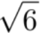 ， 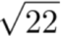 ， 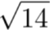 ， 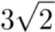 ，4， ( )
A. 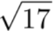 B. 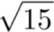
C. 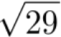 D. 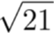
【答案】A
【解析】第一步，本题考查非整数数列中的根式数列。
第二步，将原数列统一转化成根号形式，依次为： v6 ， 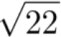 ， VT ， 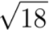 ， 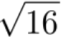 ， ( ) , 根式下为 6，22，14，18，16…… ，是一个递推数列，相邻三项规律如下： （6＋22） ÷2 = 14、（22＋14） ÷2＝18、（14＋18） ÷2＝16，相邻三项存在（第一项＋第二项） ÷2＝第三项的规律，
则（ ）的根式下部分为（18＋16） ÷2＝17，那么（ ）为 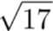 。
因此，选择 A 选项。
64.1，2-lg2, 1+2lg5, 1+3lg5, 5-4lg2, ( )
A.1+5lg5 B.2-3lg5
C.2+4lg2 D.lg35250
【答案】A
【解析】第一步，本题考查特殊数列。
第二步，根据 lg2＝1－lg5，可将原数列转化为 1，2－（1－lg5）＝1＋lg5，1＋2 lg5，1＋3 lg5，5 -4×（1－lg5）＝1＋4 lg5，（ ），数列的每一项“ ＋ ”前都是 1，“+ ”后为公差为 lg5 的等差数列，则下一项为 5 lg5，那么（ ）为 1＋5 lg5。
因此，选择 A 选项。
65. ， ， ， 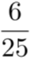 ， 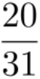 ， ( )
A. 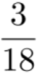 B. 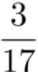
C. 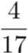 D. 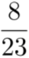
【答案】C
【解析】第一步，本题考查非整数数列中的分数数列。
第二步，反约分处理原数列，得原数列依次为 ， 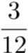 ， 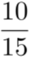 ， 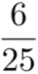 ， ，（ ），交叉找规律发现，5＋7＝12，3＋12＝15，10＋15＝25，6＋25＝31，前一项的分子＋分母＝后一项的分母，则 ( )的分母应为 20＋31＝51；7－5＋1＝3，12－3＋1＝10，15－10＋1＝6，25－6＋1＝20，前一项的分母－分
子＋1＝后一项的分子，则（ ）的分子应为 31－20＋1＝12，那么（ ）为 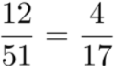 。因此，选择 C 选项。
66.某饮料厂生产的 A、B 两种饮料均需加入某添加剂，A 饮料每瓶需加该添加剂 4 克，B 饮料每瓶需加3 克。已知 370 克该添加剂恰好生产了两种饮料共计 100 瓶，则 A、B 两种饮料各生产了多少瓶?
A.30、70 B.40、60

C.50、50 D.70、30
【答案】D
【解析】解法一：
第一步， 本题考查基础应用题，用方程法解题。
第二步， 设 A 种饮料生产了 x 瓶，则 B 种饮料生产了（100－x）瓶，根据 370 克添加剂恰好用完，可列方程：4x＋3×（100－x） ＝370，解得 x＝70，即生产 70 瓶 A 种饮料，那么生产 B 种饮料 100－70= 30（瓶）。
因此，选择 D 选项。
解法二：
第一步，本题考查基础应用题，用假设法解题。
第二步，假设都生产 A 饮料，则需要添加剂 100×4＝400（克），但实际只有 370 克添加剂，超出 400
-370＝30（克），每生产 1 瓶 B 饮料可比生产 1 瓶 A 饮料少用 4－3＝1（克）添加剂，那么生产 B 饮料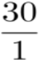 = 30（瓶），则生产 A 饮料 100－30＝70（瓶）。
因此，选择 D 选项。
67.如右图所示，一条河流的两岸分别有 A、B 两处景点，河面宽 80 米，A 与 B 的直线距离是 100 米。现需铺设一条观光栈道连接 A 与 B。已知陆地栈道的铺设费用是 0.1 万元/米，河面栈道的铺设费用是 0.125万元/米，则最少需要铺设费用：
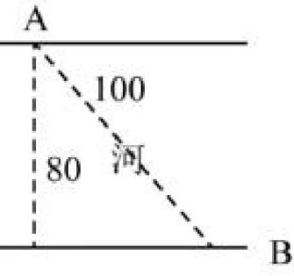
A.12.5 万元 B.12 万元
C.11.5 万元 D.11 万元
【答案】A
【解析】第一步，本题考查几何问题，属于平面几何类。
第二步，由于陆地与河流每米的费用之比为 0.1 ∶0.125=4 ∶5，那么相同费用的陆地与河流长度之比应该是 5 ∶4（单价与长度成反比）。
第三步，如下图所示，假设陆地长度为 BO=5x，则过 O 点向 AB 做垂线交 AB 于 C，有AABD ∽ 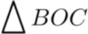 ,可知 BC=3x（相似边成比例， 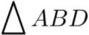 中对应边长为 60 ∶80 ∶ 100），这两段的费用相等。
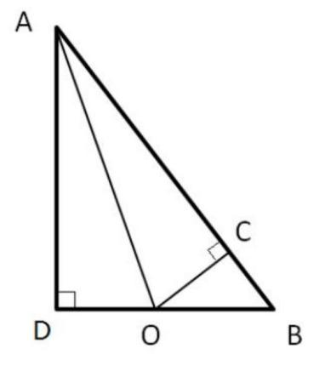
第四步，连接 AO， 由于 AO 在直角三角形 AOC 中是斜边，因此长度要大于直角边 AC，所花费用也多于AC。可知走 AB 费用最低。走 AB 的费用为纯河道费用，0.125×100=12.5（万元）。
因此，选择 A 选项。
68.某宣讲团甲宣传员骑摩托车从红星村出发以 20 公里/小时的速度去相距60 公里的八一村，1 小时后由于路面湿滑，速度减少一半，在甲出发 1 小时后，乙宣传员以 50 公里/小时的速度开车从红星村出发追

甲，当乙追上甲时，他们与八一村的距离为：
A.25 公里 B.40 公里
C.35 公里 D.30 公里
【答案】C
【解析】第一步，本题考查行程问题中的相遇追及类问题。
第二步，根据题意可知， 甲出发一小时后变成了追及问题，追及距离为甲前 1 小时走过的距离，根据公式 S= v X t= 20 1= 20（公里）。此后，变成了乙追甲的追及问题，甲的速度变成了 10 公里/小时，再套用追及问题公式 S 追及 = （ U1 - ） t 追 = （50-10） t 追，解得 t 追=0.5 小时。则甲乙两人的位置距离八一村60-50 x 0.5=35 （公里）。
因此，选择 C 选项。
69.商店购入一百多件 A 款服装，其单件进价为整数元，总进价为 1 万元，已知单件 B 款服装的定价为其进价的 1.6 倍，其进价为 A 款服装的 75%，销售每件 B 款款服装的利润为 A 款服装的一半，某日商店以定价销售 A 服装的总销售额超过 2500 元， 问当天至少销售了多少件 A 款服装？
A.13 B.15
C.17 D.19
【答案】C
【解析】第一步，本题考查经济利润问题。
第二步，推出A 款服装有 125 件，进价为 80 元，B 款服装进价为 80×0.75=60 元，B 款服装定价为 60 × 1.6=96 元，利润为 96-60=36 元，A 款服装利润为 36×2=72 元，所以 A 款服装售价为 80+72=152 元。
第三步，销售数量至少为 2500÷152=16.4，取整为 17 件。
因此，选择 C 选项。
70.某公交站附近区域停放 A 型共享单车 4 辆，B 型单车 5 辆，C 型单车 6 辆，一公交车到站后下车的乘客随机选择其中 13 辆单车骑走， 问 B 型和C 型全部被骑走的概率在以下哪个范围内？
A.在 10%以下 B.在 10%—15%之间
C.在 15%—20%之间 D.在 20%以上
【答案】A
【解析】第一步， 本题考查概率问题。
第二步，一共有4＋5＋6＝16（辆）单车，如果把 B 型和 C 型单车全部骑走，说明剩下的 2 辆都是 A 型
单车，概率为 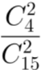 = 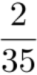 ≈5.7%，在 10%以下。
因此，选择 A 选项。

第四部分 判断推理

一、图形推理。
71、从四个图中选出唯一的一项，填入问号处，使其呈现一定的规律性。
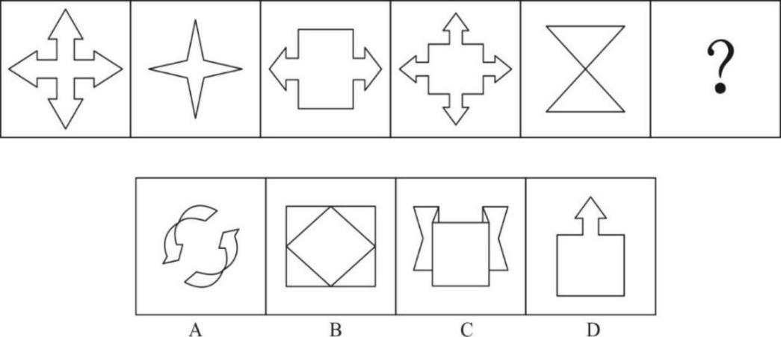
【答案】B

【解析】第一步，观察特征。
组成元素不同，优先考虑数量类或属性类，对称特征明显，考虑属性类对称性。
第二步，一条式，从左到右找规律。
题干图形既中心对称又轴对称，只有 B 项符合。
因此，选择 B 选项。
72、把下面的六个图形分为两类，使每一类图形都有各自的共同特征或规律，分类正确的一项是：
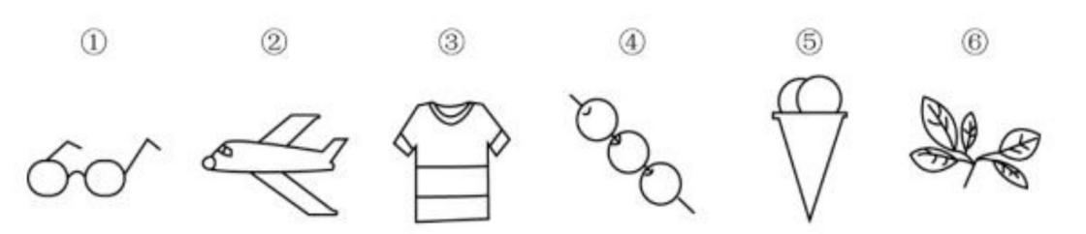
A.①③⑥ , ②④⑤ B.①③⑤ , ②④⑥
C.①④⑥ , ②③⑤ D.①②④ , ③⑤⑥
【答案】C
【解析】元素组成不同，优先考虑属性规律。对称、 曲直均无明显规律，考虑开闭性。图①④⑥均为半开半封闭图形；图②③⑤均为全封闭图形。因此①④⑥一组，②③⑤一组。故正确答案为 C
73、下列选项中，符合所给图形的变化规律的是：
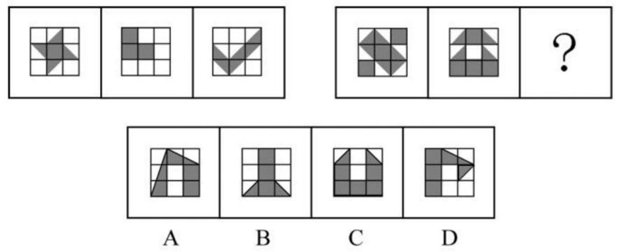
【答案】C
【解析】第一步，观察特征。
组成元素相似，内部填充不同，但无定义叠加，考虑图形面积。
第二步，两段式，第一段找规律，第二段应用规律。
第一段，每个图形黑色部分的面积均为 3 个方格；第二段，两个图形黑色部分的面积均为 6 个方格，只有 C 项符合。
因此，选择 C 选项。
74、下列选项中，符合所给图形的变化规律的是：
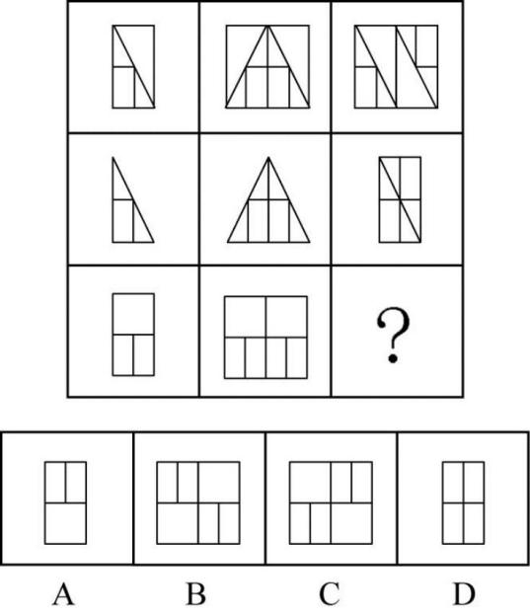
【答案】C

【解析】第一步，观察特征。
组成元素相似，优先考虑样式类运算。
第二步，九宫格，横向规律较为常见，优先考虑。第一行，图形之间的变化如下图所示：
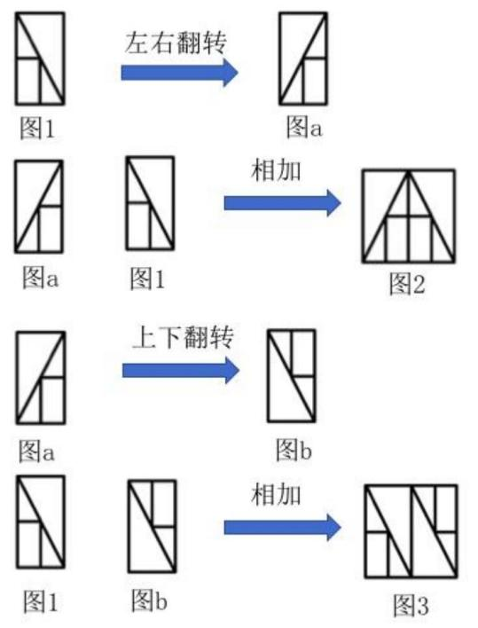
第二行符合该规律，第三行应用该规律，只有 C 项符合。因此，选择 C 选项。
75、下列选项中，不能由展开图折叠而成的是：
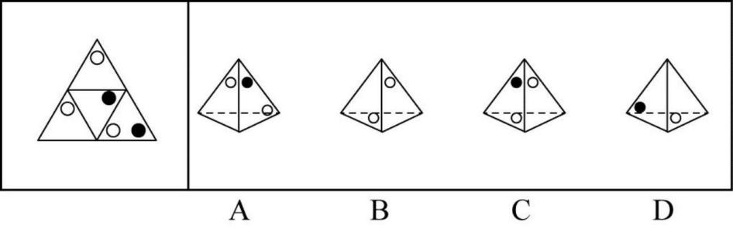
【答案】C
【解析】第一步，本题为四面体折纸盒题型。
要求选择不能由展开图折叠而成的图形。
第二步，分析选项。
A 项：位置关系和图案与题干一致，正确；
B 项：位置关系和图案与题干一致，正确；
C 项：2 号面上的白球靠近 2 号面和4 号面的公共边，而题干展开图中此白球远离公共边，错误；
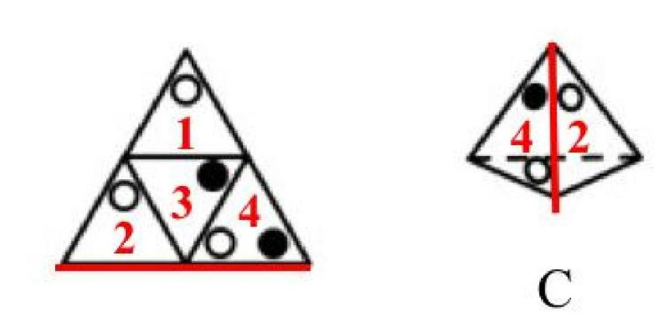
D 项：位置关系和图案与题干一致，正确。因此，选择 C 选项。

76、把下列图形分成两类，分类正确的是：
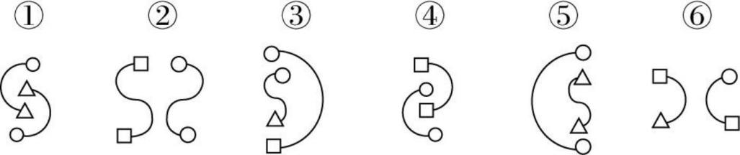
A.①②⑤ , ③④⑥ B.①②⑥ , ③④⑤
C.①③⑤ , ②④⑥ D.①③⑥ , ②④⑤ 【答案】D
【解析】第一步，观察特征。
每幅图都含有 2 个曲线，并且曲线连接两个图形，优先考虑功能信息。
第二步，根据规律进行分组。
图①③⑥中曲线两端连接的图形不相同，而图②④⑤中曲线两端连接的图形相同，只有 D 项符合。因此，选择 D 选项。
77、下列选项中，符合所给图形的变化规律的是：
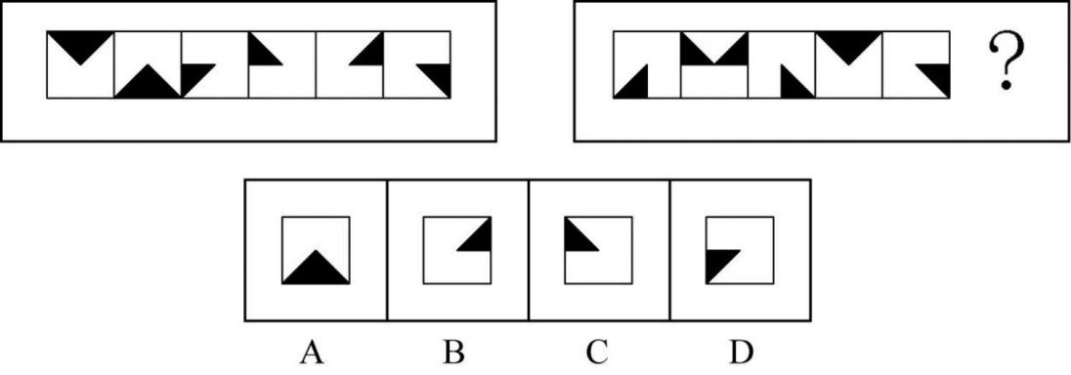
【答案】D
【解析】第一步，观察特征。
组成元素相似，优先考虑样式类运算。
第二步，两段式，第一段找规律，第二段应用规律。第一段，所有图形相加得到黑色正方形。
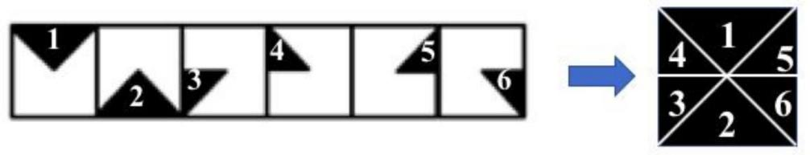
第二段应用规律，所有黑色图形相加得到黑色正方形，只有 D 项符合。因此，选择 D 选项。
78、下列选项中，与所给图形规律相同的是：
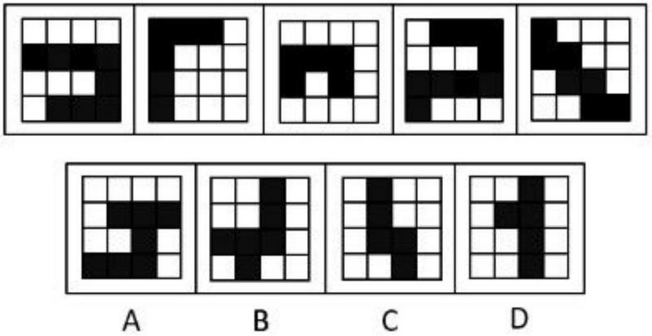
【答案】C
【解析】第一步，观察特征。
图形组成相似，但样式类无明显规律，优先考虑图形间的共性。第二步，一条式，从左到右找规律。

已知每幅图均可以一笔画成。
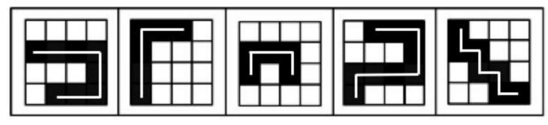
分析选项：
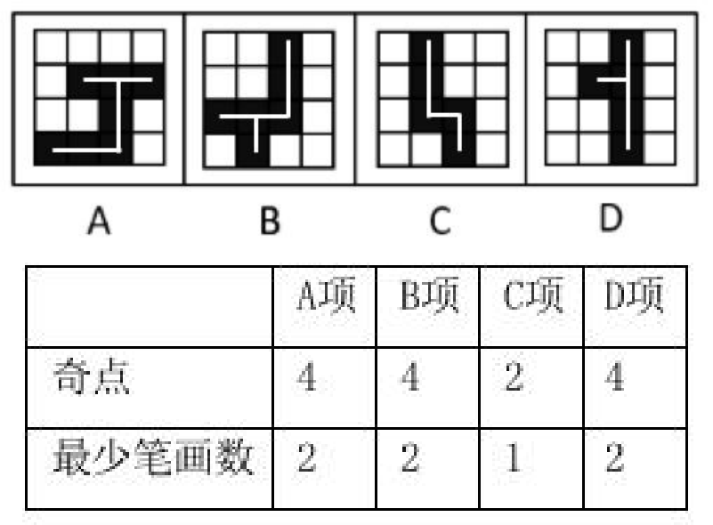
因此，选择 C 选项。
79、下列选项中，符合所给图形的变化规律的是：

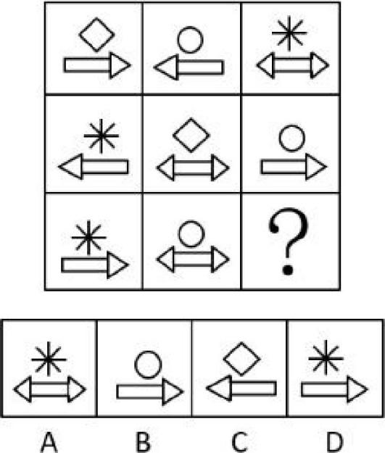
【答案】C
【解析】第一步，观察特征。
组成元素相似，元素的种类和数量一致，排列组合次序不同，优先考虑样式类遍历。
第二步，九宫格，横向规律较为常见，优先考虑。
前两行每幅图中元素的种类和个数完全一致，第三行出现“六角星 ”“圆圈 ”“右箭头 ”“左右箭头 ”，缺少“菱形 ”和“左箭头 ”，只有 C 项具有这两个元素。
因此，选择 C 选项。
80、下列选项中，符合所给图形的变化规律的是：

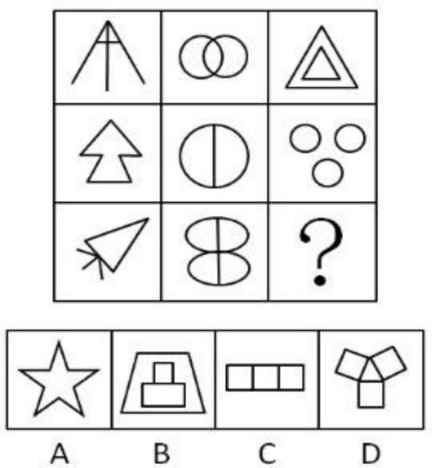
【答案】D
【解析】第一步，观察特征。
组成元素不同，优先考虑数量类或属性类，此题对称特征明显，考虑属性类对称性。
第二步，九宫格，横向规律较为常见，优先考虑。
第一行，三幅图均是轴对称图形，且对称轴数量分别为 1、2、3。第二行符合规律，第三行应用规律，问号处应为具有 3 个对称轴的图形，只有 D 项符合。
因此，选择 D 选项。

二、定义判断。
81、元刻板印象是指个体关于外群体成员对其所属群体所持刻板印象的信念。
根据上述定义，下列属于元刻板印象的是 :
A.二班的任课教师们一致认为贫困儿童小豪存在交流障碍
B.经济学家们认为高房价影响 80 后夫妻生二孩意愿
C.刘大夫认为如今的患者普遍不太信任医生
D.南方人小刘认为北方人都比较耐冻
【答案】C
【解析】第一步，看提问方式，本题属于选是题。
第二步，找关键信息。
①个体；
②关于外群体成员对其所属群体所持刻板印象。
第三步，辨析选项。
A 项：任课教师们是群体，不能体现“个体 ”，不符合定义；
B 项：经济学家们是群体，不能体现“个体 ”，不符合定义；
C 项：刘大夫是个体，体现了关键信息“个体 ”，如今的患者是外群体成员，不太信任医生，体现了“关于外群体成员对其所属群体所持刻板印象 ”，符合定义；
D 项：南方人小刘是个体，体现了关键信息“个体 ”，认为北方人都比较耐冻，北方人是外群体成员，但没有体现出对南方人这个群体所持的印象，不能体现“关于外群体成员对其所属群体所持刻板印象 ”，不符合定义。
因此，选择 C 选项。
82、析字，即把一个字析为音、形、义三个方面，看别的字有一面同它相合相连，随即借事代替或推演上去。
根据上述定义，下列选项中不包含析字的是：
A.愁莫渡江，秋心拆两半，怕你上不了岸，一辈子摇晃
B.来到江南，我又想起了汝，水乡泽国的姑娘，水边的女子
C.那对恋人本已定下婚期，不料却遭遇车祸，让婚礼变成了葬礼
D.今儿我送给这对新人些红枣、花生、桂圆和莲子，寓意当然是祝他们早生贵子

【答案】C
【解析】第一步，看提问方式，本题属于选非题。
第二步，找关键信息。
①把一个字析为音、形、义三个方面；
②别的字有一面同它相合相连；
③借事代替或推演。
第三步，辨析选项。
A 项：把“愁 ”字从形方面变化为“秋心 ”，符合定义；
B 项：把“汝 ”字从形方面变化为“水边的女子 ”，符合定义；
C 项：未体现“把一个字析为音、形、义三个方面 ”，不符合定义；
D 项：把“红枣 ”的“枣 ”、“花生 ”的“生 ”、“桂圆 ”的“桂 ”和“莲子 ”的“子 ”从音方面变化，谐音为“早生贵子 ”，符合定义。
因此，选择 C 选项。
83、稻草人谬误，是在辩论或讨论中，有意或无意地曲解对方的论点，针对曲解后的论点（替身稻草人）进行攻击，然后宣称已推翻对方论点的一种错误的论证方式。
根据上述定义，下列属于稻草人谬误的是：
A.甲 :“我认为人都是自私的。 ”乙：“我不认为所有的人都是自私的，但我也不认为所有的人都不是自私的。 ”
B.甲：“我认为小孩不应该在大街上乱跑。 ”乙：“把小孩关在家里，他们呼吸不到新鲜空气， 岂不是更加愚蠢吗？ ”
C.甲：“为什么我最近脸上总是长痘痘？ ”乙：“ 因为你上火了。 ”甲：“你怎么知道我上火？ ”乙： “ 因为你脸上总长痘痘。 ”
D.甲：“学习语言多听是最重要的。只要每天都听，过几个月自然就能听明白了。 ”乙：“可是我天天在家听英语，已经听了好几年了，现在还是听不懂。 ”
【答案】B
【解析】第一步，看提问方式，本题属于选是题。
第二步，找关键信息。
①在辩论或讨论中，有意或无意地曲解对方的论点；
②针对曲解后的论点进行攻击；
③然后宣称已推翻对方论点。
第三步，辨析选项。
A 项：乙直接否定了甲的观点，未体现“有意或无意地曲解对方的论点 ”，不符合定义；
B 项：甲认为小孩子不应该乱跑，乙将甲的意思曲解为关在家里，体现“有意或无意地曲解对方的论点 ”，符合定义；
C 项：是甲乙的对答，未体现“有意或无意地曲解对方的论点 ”，不符合定义；
D 项：乙直接否定了甲的观点，未体现“有意或无意地曲解对方的论点 ”，不符合定义。
因此，选择 B 选项。
84、演绎推理是指结论已经蕴含在前提中：前提为真，结论也必然为真的推理。归纳推理是指结论并不完全蕴含在前提中：前提为真，结论不必然为真的推理。
根据上述定义，下列属于归纳推理的是：
A.如果 A＝B 并且 B＝C，那么 A＝C
B.所有天鹅都是白的，因此在南极发现的天鹅也是白的
C.样品的合格率是 70％ ，因此这批产品的合格率也是 70%
D.甲生于 1980 年，而乙生于 1981 年，因此甲和乙不是同一个人
【答案】C
【解析】第一步，看提问方式，本题属于选是题。
第二步，找关键信息。
多定义，考查“归纳推理 ”，其关键信息如下：
前提为真，结论不必然为真的推理。
第三步，辨析选项。
A 项：前提“A＝B 并且 B＝C ”为真，则必然 A=C 为真，不满足题干；

B 项：前提“所有天鹅都是白的 ”为真，则南极发现的天鹅也是白的必然也为真，不满足题干；
C 项：前提“样品的合格率是 70％ ”为真，则不必然“这批产品的合格率也是 70％ ”为真，因此满足；
D 项：前提“ 甲生于 1980 年，而乙生于 1981年 ”，则甲和乙不是同一个人必然为真。因此，选择 C 选项。
85、细分市场是根据地理因素、人口因素、心理因素和行为因素等划分某一产品的市场之后形成的市场。细分市场定价是指针对同一商品或服务，在不同的细分市场上定以不同的价格。
根据上述定义，下列属于市场细分定价的是：
A.母亲节当天康乃馨的售价比其他花高
B.在中国理发的收费比在美国理发的收费低很多
C.同样一种水果，在拉萨的售价比在武汉的售价贵很多
D.同样的物品，从北京寄到天津的收费比从北京寄到广州低
【答案】C
【解析】第一步，看提问方式，本题属于选是题。
第二步，找关键信息。
①在不同的细分市场上定以不同的价格；
②根据地理因素、人口因素、心理因素和行为因素等划分某一产品的市场之后形成的市场。
第三步，辨析选项。
A 项：母亲节当天康乃馨的售价比其他花高，不满足“ 同一商品或服务 ”，不符合定义；
B 项：中国和美国不满足“划分某一产品的市场之后形成的市场 ”，理发不能继续划分市场，不符合定义；
C 项：拉萨和武汉是根据地理因素划分某一产品的市场之后形成的市场，在拉萨和武汉的水果价格不同，满足“在不同的细分市场上定以不同的价格 ”，符合定义；
D 项：从北京寄到天津的收费比从北京寄到广州低不是“划分某一产品的市场之后形成的市场 ”，不符合定义。
因此，选择 C 选项。
86、交互抑制法主要是诱导患者暴露出导致神经症焦虑、恐惧的情境，并通过心理的放松状态来对抗这种焦虑情绪，从而达到消除焦虑或恐惧的目的。满灌疗法是鼓励患者直接接触引发恐惧、焦虑的情景，坚持到紧张感觉消失的一种快速行为治疗法。
下列对患乘车恐惧症的患者的治疗过程，使用了满灌疗法的是：
A.先试着让患者看汽车图片，进而坐上停止的汽车，然后坐上缓慢行驶的汽车，最后坐上快速行驶的汽车
B.让患者关注使自己焦虑、恐惧的思维活动，每当这些想法出现时，要求患者大声命令自己“停止 ”，从而使这些想法消失
C.将患者安置在汽车后座，驱车行驶数小时，使患者焦虑、恐惧的情绪逐渐减弱，直到患者完全习惯了乘车，不再感到恐惧
D.让患者想象自己正坐在一辆汽车的后座，想象产生较轻焦虑的情境，适应后再想象产生较高焦虑的情境，直到患者在最恐惧情境中能保持放松状态
【答案】C
【解析】第一步，看提问方式，本题属于选是题。
第二步，找关键信息。
多定义，考查“满灌疗法 ”，其关键信息如下：
①鼓励患者直接接触引发恐惧、焦虑的情景；
②坚持到紧张感觉消失的一种快速行为治疗法。
第三步，辨析选项。
A 项：“看汽车图片、停止的汽车、缓慢行驶的汽车 ”是否为患者恐惧、焦虑的情景不知，不符合定义；
B 项：要求患者大声命令自己“停止 ”不属于“患者直接接触引发恐惧、焦虑的情景 ”，不符合定义；
C 项：将患者安置在汽车后座，驱车行驶数小时，使患者焦虑、恐惧的情绪逐渐减弱满足“鼓励患者直接接触引发恐惧、焦虑的情景 ”，且坚持到紧张感觉消失，符合定义；
D 项：想象产生较轻焦虑的情境，适应后再想象产生较高焦虑的情境，不符合“患者直接接触引发恐惧、焦虑的情景 ”，不符合定义。
因此，选择 C 选项。

87、连续对比是指人眼在不同时间段内所观察与感受到的色彩对比视错现象。连续对比又分为正残像和负残像两类。正残像是指在停止物体的视觉刺激后，视觉仍然暂时保留原有物色映像的视觉状态。负残像是指在停止物体的视觉刺激后，视觉依旧暂时保留与原有物色成补色（如红与绿，蓝与橙，黄与紫等互为补色）映像的视觉状态。
根据上述定义，下列属于负残像的是 :
A.凝视红色物体之后，即使将物体移开，眼前还会感到有红色浮现
B.久视红色后，将视觉迅速移向白色时，看到的并非白色而是绿色
C.将静态画面按每秒 24 帧连续放映，就会在眼前形成动态画面
D.红色与黄色搭配，眼睛时而把红色感觉为带紫的颜色，时而又把黄色视为带绿的颜色
【答案】B
【解析】第一步，看提问方式，本题属于选是题。
第二步，找关键信息。
多定义，考查“负残像 ”，其关键信息如下：
①在停止物体的视觉刺激后；
②视觉依旧暂时保留与原有物色成补色映像的视觉状态。
第三步，辨析选项。
A 项：凝视红色物体之后，眼前还会感到红色，红色是原有物色映像，属于正残像，未体现“视觉依旧暂时保留与原有物色成补色映像的视觉状态 ”，不符合定义；
B 项：久视红色后，体现了“在停止物体的视觉刺激后 ”，视觉移向白色时，看到的并非白色而是绿色，体现了“视觉依旧暂时保留与原有物色成补色映像的视觉状态 ”，符合定义；
C 项：将静态画面连续放映，在眼前形成动态画面，未体现“视觉依旧暂时保留与原有物色成补色映像的视觉状态 ”，不符合定义；
D 项：红色与蓝色搭配，眼睛时而把红色感觉为带紫的颜色，时而又把黄色视为带绿色的颜色，没有说明是否停止视觉刺激，未体现“在停止物体的视觉刺激后 ”，不符合定义。
因此，选择 B 选项。
88、动机是人们行动的原因，它能唤起行动，使活动指向一定的目标。根据动机的来源可分为内在动机和外在动机，内在动机是指行为的目的是为了体验相应活动中带来的喜悦和满足；外在动机是指行为的目的是为了获得相应活动所带来的其他外在结果或者避免惩罚。
根据上述定义，下列行为中最可能体现内在动机的是：
A.为了保持身体健康，小赵坚持锻炼身体
B.张老师非常热爱他的职业，很享受教书育人的过程
C.小芳参加游泳比赛获得了第一名，她为自己感到骄傲
D.为了不让父母失望，小明非常努力地学习，争取考上理想的学校
【答案】B
【解析】第一步，看提问方式，本题属于选是题。
第二步，找关键信息。
①行为的目的是为了体验相应活动中带来的喜悦和满足
第三步，辨析选项。
A 项： “为了保持身体健康 ”不满足“体验相应活动 ”
B 项：很享受教书育人的过程满足“体验相应活动中带来的喜悦和满足 ”
C 项：获得了第一名，她为自己感到骄傲不满足“行为的目的是为了体验相应活动中带来的喜悦和满足 ”
D 项：为了不让父母失望不满足“体验相应活动 ”因此，选择 B 选项。
89、主语是执行句子的行为或动作的主体，谓语是对主语动作或状态的陈述或说明，宾语则是指一个动作（动词）的接受者。当句子中的谓语部分包含两个动词（有的后一个是形容词），且对应两个不同的主语，即前一个谓语的宾语同时又作为后一个谓语的主语，等于一个动宾结构和主谓结构连环在一起，并且其中没有语音停顿，符合这样格式的句子叫兼语句。
根据上述定义，下列不属于兼语句的是：
A.上级派工作组检查工作
B.公使阳处父追之
C.风吹雪花飘

D.人不能两次踏进同一条河流
【答案】D
【解析】第一步，看提问方式，本题属于选非题。
第二步，找关键信息。
①句子中的谓语部分包含两个动词；
②前一个谓语的宾语同时又作为后一个谓语的主语。
第三步，辨析选项。
A 项：工作组既是“派 ”的宾语，又是“检查工作 ”的主语，符合定义；
B 项：公使阳处父追之——晋襄公派阳处父去追孟明等人，阳处父既是“派 ”的宾语，又是“追孟明等人 ”的主语，符合定义；
C 项：雪花既是“吹 ”的宾语，又是“飘 ”的主语，符合定义；
D 项：选项中只出现踏进一个动词，不符合定义。
因此，选择 D 选项。
90、数字家庭是指以计算机技术和网络技术为基础，各种电器通过不同的互连方式进行通信及数据交换，实现电器间的互联互通，使人们可以更加方便快捷地获取信息，从而极大提高人类居住的舒适性和娱乐性。
根据上述定义，下列不涉及数字家庭的是：
A.小张在单位上班时，通过手机控制家里的电视，录制正在直播的体育节目
B.小王通过网络控制家里的打印机，实现远程打印
C.小李通过蓝牙将投影仪与笔记本电脑连接，在家里播放电影
D.小刘使用电饭煲预约定时功能，让电饭煲在预定时间自动开始工作
【答案】D
【解析】第一步，看提问方式，本题属于选非题。
第二步，找关键信息。
①以计算机技术和网络技术为基础；
②各种电器通过不同的互连方式，实现电器间的互联互通。
第三步，辨析选项。
A 项：用手机控制家里的电视，体现了“ 电器间的互联互通 ”，符合定义；
B 项：通过网络控制家里的打印机，体现了“ 电器间的互联互通 ”，符合定义；
C 项：通过投影仪连接电脑，体现了“ 电器间的互联互通 ”，符合定义；
D 项：只出现电饭煲一个电器，没有体现“ 电器间的互联互通 ”，不符合定义。
因此，选择 D 选项。

三、类比推理。
91、助听器 ∶ 眼镜
A.钢笔 ∶ 日记 B.轮船 ∶ 邮轮
C.房屋 ∶别墅 D.冰箱 ∶烤箱
【答案】D
【解析】第一步，确定题干逻辑关系。
“助听器 ”是耳聋患者的辅助工具，“ 眼镜 ”是矫正视力的辅助工具，二者均属于辅助工具，但作用不同。
第二步，辨析选项。
A 项： “钢笔 ”是写“ 日记 ”的工具，二者属于工具对应关系，排除；
B 项： “游轮 ”属于“轮船 ”，二者属于包容关系中的种属关系，排除；
C 项： “别墅 ”属于“房屋 ”，二者属于包容关系中的种属关系，排除；
D 项：“冰箱 ”是制冷工具，“烤箱 ”是用来烤食物或烘干产品的工具，二者均属于辅助工具，但作用不同，与题干逻辑关系一致，符合。
因此，选择 D 选项。
92、冰 ∶水
A.木 ∶炭 B.桑田 ∶沧海

C.犬 ∶獒 D.火 ∶灰
【答案】A
【解析】第一步，确定题干逻辑关系。
“冰 ”和“水 ”的状态不同，“冰 ”是固态,“水 ”是液态，二者的成分相同，都是水分子。
第二步，辨析选项。
A 项： “炭 ”是把“木 ”材和空气隔绝,加高热烧成的一种黑色固体燃料，“木 ”材是能够次级生长的植物，如乔木和灌木，所形成的木质化组织，二者成分相同，与题干逻辑关系一致，符合；
B 项：“桑田 ”泛指田畴，比喻世事变迁，“沧海 ”指大海，二者都是自然资源，属于并列关系，排除；
C 项： “獒 ”是“犬 ”的一种，二者属于包容关系中的种属关系，排除。
D 项： “火 ”会导致可燃物燃烧成“灰 ”，二者的成分不同，排除。
选择 A 选项。
拓展
“沧海桑田 ”常作为固定搭配，指大海变成农田，农田变成大海， 比喻人世间事物变化极大，或者变化较快。
93、轮椅 ∶汽车
A.公路 ∶ 马路 B.火车 ∶水车
C.缆车 ∶索道 D.飞机 ∶坦克
【答案】D
【解析】第一步，确定题干逻辑关系。
“轮椅 ”和“汽车 ”都是代步工具，都有轮子，二者属于并列关系。
第二步，辨析选项。
A 项： “公路 ”和“马路 ”都是路，二者属于并列关系，但不是工具，排除；
B 项：“火车 ”是指在铁路轨道上行驶的车辆，“水车 ”是一种古老的提水灌溉工具，二者没有明显逻辑关系，排除；
C 项：“缆车 ”是利用钢绳牵引，实现人员或货物输送目的之设备的统称或一般称谓，与“索道 ”属于配套使用的对应关系，排除；
D 项： “飞机 ”和“坦克 ”都可以作为作战工具，二者属于并列关系，与题干逻辑关系一致，符合。因此，选择 D 选项。
94、黄桃 ∶水蜜桃 ∶桃
A.红缨枪 ∶冲锋枪 ∶枪 B.地中海 ∶大海 ∶海
C.煎饼 ∶烧饼 ∶饼 D.雏菊 ∶杭菊 ∶菊
【答案】D
【解析】第一步，确定题干逻辑关系。
“黄桃 ”是“桃 ”，“水蜜桃 ”也是“桃 ”， “黄桃 ”和“水蜜桃 ”属于并列关系，前两词与第三词均属于包容关系中的种属关系，且“黄桃 ”和“水蜜桃 ”均为天然产物。
第二步，辨析选项。
A 项： “红缨枪 ”属于古代冷兵器，“冲锋枪 ”属于热兵器枪械，二者不属于并列关系，排除；
B 项： “地中海 ”是“大海 ”，二者属于包容关系中的种属关系，排除；
C 项：“煎饼 ”和“烧饼 ”属于并列关系，并且“煎饼 ”是“饼 ”，“烧饼 ”也是“饼 ”，前两词与第三词均属于包容关系中的种属关系，但是“煎饼 ”与“烧饼 ”不是天然产物，是人工制造产物，排除；
D 项：“雏菊 ”和“杭菊 ”属于并列关系，并且“雏菊 ”是“菊 ”，“杭菊 ”也是“菊 ”，前两词与第三词均属于包容关系中的种属关系，并且“雏菊 ”和“杭菊 ”都是天然产物，与题干逻辑关系一致，符合。
因此，选择 D 选项。
95、电影院 ∶观众 ∶观影
A.广播 ∶ 听众 ∶主播 B.医生 ∶病人 ∶ 问诊
C.演唱会 ∶歌手 ∶演唱 D.发布会 ∶记者 ∶提问
【答案】D
【解析】第一步，确定题干逻辑关系。
“观众 ”与“观影 ”属于主谓关系，“ 电影院 ”是场所，与前两者属于地点对应关系，“观众 ”是“ 电影院 ”中的客体。
第二步，辨析选项。

A 项：“听众 ”听“广播 ”，二者属于主宾关系，“听众 ”与“主播 ”属于并列关系中的反对关系，“广播 ”不是场所，排除；
B 项：“医生 ”和“病人 ”都是人，二者属于并列关系中的反对关系，“病人 ”“ 问诊 ”，二者属于主谓关系，“医生 ”不是场所，排除；
C 项： “歌手 ”在“演唱会 ”“演唱 ”，“歌手 ”与“演唱 ”属于主谓关系，“演唱会 ”是一个场所，但是“歌手 ”是“演唱会 ”的主体，排除；
D 项：“记者 ”在“发布会 ”“提问 ”，“记者 ”与“提问 ”属于主谓关系，且“发布会 ”是一个场所， “记者 ”是“发布会 ”中的客体，与题干逻辑关系一致，符合。
因此，选择 D 选项。
96、头发 ∶颜色 ∶长度
A.狗 ∶ 品种 ∶性格 B.蔬菜 ∶价格 ∶ 营养
C.衣服 ∶款式 ∶尺码 D.人 ∶长相 ∶气质
【答案】C
【解析】第一步，确定题干逻辑关系。
“颜色 ”和“长度 ”是划分“头发 ”的不同标准，三者属于对应关系，并且“颜色 ”和“长度 ”都是外在的，可以量化测量的。
第二步，辨析选项。
A 项： “ 品种 ”和“性格 ”是划分“狗 ”的不同标准，但“性格 ”是内在的，无法量化测量的，排除；
B 项：“价格 ”和“营养 ”是划分“蔬菜 ”的不同标准，但“营养 ”是内在的，无法量化测量的，排除；
C 项：“款式 ”和“尺码 ”是划分“衣服 ”的不同标准，三者属于对应关系，且“款式 ”和“尺码 ”都是外在的，可以量化测量的，与题干逻辑关系一致，符合；
D 项：“长相 ”和“气质 ”是划分“人 ”的不同标准，但“气质 ”是内在的，“长相 ”和“气质 ”受人的主观影响，均无法量化测量，排除。
因此，选择 C 选项。
97、设计 ∶修建 ∶ 高楼
A.痛恨 ∶打击 ∶仇敌 B.热爱 ∶学习 ∶书本
C.体检 ∶判断 ∶病人 D.勘探 ∶开采 ∶石油
【答案】D
【解析】第一步，确定题干逻辑关系。
“设计 ”与“高楼 ”，“修建 ”与“高楼 ”，均属于动宾关系，而且先“设计 ”再“修建 ”，二者属于时间顺承对应关系。
第二步，辨析选项。
A 项：“痛恨 ”与“仇敌 ”，“打击 ”与“仇敌 ”，均属于动宾关系，但是“痛恨 ”和“打击 ”不存在明显的时间先后顺序，排除；
B 项： “热爱 ”与“学习 ”属于动宾关系，排除；
C 项： “病人 ”与“体检 ”属于主谓关系，排除；
D 项：“勘探 ”与“石油 ”，“开采 ”与“石油 ”，均属于动宾关系，而且先“勘探 ”再“开采 ”，二者属于时间顺承对应关系，与题干逻辑关系一致，符合。
因此，选择 D 选项。
98、雪：霜
A.荷花：莲花 B.国花：牡丹
C.雨滴：露珠 D.白鹤：仙鹤
【答案】C
【解析】第一步，确定题干逻辑关系。
“雪 ”和“霜 ”都是天气现象，是并列关系，本质上都是水
第二步，辨析选项。
A 项： “荷花 ”和“莲花 ”，是全同关系，与题干逻辑关系不一致，排除；
B 项：中国“ 国花 ”尚未确定，与题干逻辑关系不一致，排除；
C 项：“雨滴 ”和“露珠 ”都是花，是并列关系，与题干逻辑关系一致，且都是天气现象，与题干一致，符合；
D 项：“ 白鹤 ”和“仙鹤 ”都是鹤，是并列关系，但他们不是天气现象，仙鹤一般指丹顶鹤，与题干逻

辑关系不一致，排除；
因此，选择 C 选项。
99、广场 ∶广场舞
A.校园 ∶教学楼 B.厂房 ∶流水线
C.电视 ∶演唱会 D.公路 ∶马拉松
【答案】D
【解析】第一步，确定题干逻辑关系。
“广场 ”和“广场舞 ”是活动和场所的对应关系，可以在“广场 ”跳“广场舞 ”。
第二步，辨析选项。
A 项： “教学楼 ”是“校园 ”中的一部分，“校园 ”和“教学楼 ”是包容关系中的组成关系，排除；
B 项： “厂房 ”会有“流水线 ”这样的生产方式，二者不是活动和场所的对应关系，排除；
C 项： “ 电视 ”可以作为媒介转播“演唱会 ”，二者属于对应关系，但不是“演唱会 ”的地点，排除；
D 项： “公路 ”和“马拉松 ”是活动和场所的对应关系，在“公路 ”举办“马拉松 ”比赛，符合。因此，选择 D 选项。
拓展
流水线又称为装配线,一种工业上的生产方式
100、影视作品： 电视剧
A.苹果:芒果 B.教师：职工
C.权利：金钱 D.树木： 白杨
【答案】D
【解析】第一步，确定题干逻辑关系。
“ 电视剧 ”是一种“影视作品“ ，考查种属关系。
第二步，辨析选项。
A 项： “苹果 ”和“芒果 ”都是水果，是并列关系，与题干逻辑关系不一致，排除；
B 项： “教师 ”是一种“职工 ”，与题干逻辑关系一致，但是词语位置不对应，排除；
C 项：不能说“金钱 ”是一种“权利 ”，是并列关系，与题干逻辑关系不一致，排除；
D 项： “ 白杨 ”是一种“树木“ ，与题干逻辑关系一致，符合。
因此，选择 D 选项。

四、逻辑判断。
101、人们向火星发射了诸多探测器，以期探寻火星是否存在生命。在探测区域发现火星表面是含大量硫酸盐的酸性土壤，这预示着火星上存在火山活动。另外探测数据表明火星土样还显示出高氯酸盐的迹象，高氯酸盐是一种可担当火星微生物的能量源的化合物；同时在火星表面还发现一个奇怪迹象——还原铁，
该迹象表明火星表面曾存在生命。
下列哪项如果为真，最能质疑以上论述？
A.在地球上，还原铁一般是通过微生物形成的
B.火山爆发喷发出硫，硫燃烧生成二氧化硫，二氧化硫遇水形成亚硫酸，亚硫酸氧化成硫酸，硫酸和金属反应，生成硫酸盐
C.探索发现，在火星表面不存在液态水
D.行星上的铁和撞击它的彗星所携带的有机碳发生化学反应可产生还原铁
【答案】D
【解析】第一步，确定题型。
根据提问方式中的“质疑 ”，确定为削弱论证。
第二步，找论点和论据。
论点：该迹象表明火星表面曾存在生命。
论据：在火星表面还发现一个奇怪迹象——还原铁。
第三步，辨析选项。
A 项：无关选项。在地球还原铁的形成与题干火星上是否有生命无关，论题不一致，排除。
B 项：无关选项。火山爆发喷发出硫与题干火星上是否有生命无关，论题不一致，排除。
C 项：不明确项。火星表面不存在液态水，不能说明火星曾经不存在生命，时间点不明确，不具有削弱

作用。
D 项：切断联系。火星上发现的还原铁也可能是行星上的铁和撞击它的彗星所携带的有机碳发生化学反应后产生的，与生命无关，切断了论据和论点之间的联系，具有削弱作用。
因此，选择 D 选项。
102、青少年高校科学营旨在充分利用重点大学的科技教育资源，激发青少年对科学的兴趣，培养青少年的科学精神、创新意识和实践能力。班主任鼓励甲、乙、丙、丁四位同学报名参加暑假举行的科学营。
几天后班主任向这四位同学询问录取的情况，他们的回答如下：
甲：乙被科学营录取了。
乙：丙被科学营录取了。
丙： 甲或者乙被科学营录取了。
丁：乙或丙被科学营录取了。
经过班主任调查，发现只有一位同学的回答与事实相符。根据以上陈述，下列哪项为假？
A.丙说的是真话
B.乙没有被科学营录取
C.被科学营录取的不是甲
D.丁说的是假话
【答案】C
【解析】第一步，确定题型。
题干中有若干论断和真假限定，确定为真假推理。
第二步，找关系。
甲说的“ 乙被科学营录取了 ”和丙说的“ 甲或者乙被科学营录取了 ”为包容关系（即： 乙被科学营录取了→ 甲或者乙被科学营录取了）。
乙说的“丙被科学营录取了 ”和丁说的“ 乙或丙被科学营录取了 ”为包容关系（即：丙被科学营录取了→ 乙或者丙被科学营录取了）。
第三步，看其余。
根据包容关系的特性“一真前假,一假后真 ”，可知： 甲、乙、丁都为假，即：乙没有被科学营录取，丙没有被科学营录取；那么丙所说的为真，即： 甲或者乙被科学营录取了，又根据乙没有被科学营录取，可得： 甲被科学营录取了。分析选项可得：C 为假。
因此，选择 C 选项。
拓展
假设法：假设甲说的为真，那么丙也为真，同理假设乙说的为真，那么丙和丁所说为真，题干中只有一位同学的回答与事实相符矛盾，因此可得： 甲、乙所说为假，即：乙没有被科学营录取，丙没有被科学营录取，因此丁所说为假，那么只有丙说为真，即： 甲或者乙被科学营录取了，又根据乙没有被科学营录取，可得： 甲被科学营录取了。分析选项可得：C 为假。
103、当今社会，二维码支付方式在餐饮门店、超市、便利店等线下小额支付场景中得到了广泛的应用。但在条码生成机制和传输过程中仍存在风险隐患，也引发了不少涉及支付安全风险的案件。
下列哪项能够对题干中的结论起到解释的作用？
A.静态条码容易被篡改或变造，容易携带木马或病毒
B.线下扫码支付为用户带来了便捷的消费体验
C.商家利用线下扫码支付可以帮助自身提高经营收益
D.采用先进的令牌技术进行变异处理后，可以保护真实卡号信息
【答案】A
【解析】第一步，确定题型。
根据提问方式中的“解释 ”，确定为原因解释。
第二步，分析题干。
题干需要解释的结论为：在条码生成机制和传输过程中仍存在风险隐患，也引发了不少涉及支付安全风险的案件。
第三步，辨析选项。
A 项：静态条码容易被篡改或变造，容易携带木马或病毒，说明条形码存在安全风险，可以解释；
B 项：扫码支付便捷与题干条形码支付是否存在安全风险无关，排除；
C 项：商家线下扫码提高收益与题干条形码支付是否存在安全风险无关，排除；

D 项：令牌技术处理与题干条形码支付是否存在安全风险无关，排除。
因此，选择 A 选项。
104、研究人员研究了来自 110 万人的 DNA，得出了一个评分系统。利用该系统可以通过检测某人的 DNA来大致预测某人的受教育程度。结果发现，那些基因得分最低的人只有 10%的机会从大学毕业；相比之下，那些基因得分在前五分之一的人，有 50%的机会从大学毕业。这是有史以来最大规模的人类认知遗传学研究。有些人据此以为，人类的基因与学历之间有极大联系。
下列哪项如果为真，最能质疑这些人的观点？
A.在 110 万被研究者中，抽样显示，只有不到 30%的人是大学毕业的
B.在大学毕业的被研究者中，其父母之一是大学毕业的超过 50%
C.在 110 万被研究者中，有超过 60%的人是大学毕业的
D.基因得分最居中的人，也有 40%的机会从大学毕业
【答案】C
【解析】第一步，确定题型。
根据提问方式中的“质疑 ”，确定为削弱论证。
第二步，找论点和论据。
论点：人类的基因与学历之间有极大联系。
论据：那些基因得分最低的人只有 10%的机会从大学毕业；相比之下，那些基因得分在前五分之一的人，有 50%的机会从大学毕业。
第三步，辨析选项。
A 项：增加论据。在 110 万被研究者中只有不到 30%的人是大学毕业的，有这个前提，基因得分在前五分之一的人有 50%的机会从大学毕业超过平均值 30%，而得分低的低于平均值，具有加强作用。
B 项：无关选项。被研究者的父母毕业情况与该项研究无关，论题不一致，排除。
C 项：增加反向论据。被研究者中有超过 60%的人是大学毕业，而基因得分在前五分之一的人只有 50%的机会从大学毕业，基因得分高的人比平均值还低，说明基因与学历之间并无联系，具有削弱作用。
D 项：增加论据。基因得分最居中的人也有 40%的机会从大学毕业，那么得分在前五分之一的人有 50%的机会，高于居中水平，而基因得分最低的人低于居中水平，说明基因与学历有联系，具有加强作用。
因此，选择 C 选项。
105、工厂对技术工人的学历情况进行了调查，发现过去五年间新进厂的技术工人学历层次有大幅度提高。因此，工厂技术工人的素质整体有较大提升。
如果上述情况属实，下列哪项无法对结论起到支持？
A.过去五年间的新进厂的技术工人现在仍在工厂上班
B.素质高的技术工人生产的产品较少出现不合格的情况
C.学历越高的人，素质也越高
D.学历高的人会带动其他同事提高素质
【答案】B
【解析】第一步，确定题型。
根据提问方式中的“无法对结论起到支持 ”，确定为加强论证选非题。
第二步，找论点和论据。
论点：工厂技术工人的素质整体有较大提升。
论据：工厂对技术工人的学历情况进行了调查，发现过去五年间新进厂的技术工人学历层次有大幅度提高。
第三步，辨析选项。
A 项：增加论据。过去五年间新进厂的技术工人学历层次有大幅度提高，那这些人现在仍在工厂上班的话，现在工厂技术工人的学历仍然是提高的，可以支持素质有所提升，具有加强作用。
B 项：无关选项。素质高的技术工人生产的产品较少出现不合格的情况，与工厂技术工人的素质整体有较大提升无关，论题不一致，不具有加强作用。
C 项：建立联系。学历越高的人，素质也越高，说明可以根据学历的大幅度提高，得到技术工人的素质有较大提升，在论据和论点之间建立联系，具有加强作用。
D 项：建立联系。学历高的人会带动其他同事提高素质，说明可以根据学历的大幅度提高，得到技术工人的素质有较大提升，在论据和论点之间建立联系，具有加强作用。
因此，选择 B 选项。

106、爱因斯坦对人类最大的贡献就是相对论的提出，它是人类研究宇宙强有力的工具。爱因斯坦通过相对论进行过宇宙质量的计算，结果发现宇宙的质量总和竟然为零。爱因斯坦认为，宇宙在大爆炸后产生的物质有正反两种形式，反物质和正物质完全相反，而且正、反物质质量相等。但科学家在宇宙中只发现了很少量的反物质，那大部分的反物质去哪里了？如果它们不存在于宇宙中，爱因斯坦通过相对论的计算也不会发现宇宙质量总和为零。但是宇宙的质量为零，这说明反物质应该还是存在于宇宙当中。
下列哪项是以上论述所假设的前提？
A.只存在一个宇宙
B.爱因斯坦通过相对论的计算是正确的
C.人类如果不能利用反物质的巨大能量，就不能进行星际探索
D.科学家在实验室中发现了反物质，而且现在也可以在实验室制造一部分反物质
【答案】B
【解析】第一步，确定题型。
根据提问方式中的“前提 ”，确定为加强论证。
第二步，找论点和论据。
论点：反物质应该存在于宇宙当中。
论据：爱因斯坦通过相对论进行宇宙质量的计算，结果发现宇宙的质量总和为零。
第三步，辨析选项。
A 项：无关选项。宇宙的数量与反物质是否存在无关，论题不一致，排除。
B 项：补充前提。只有在爱因斯坦通过相对论的计算是正确的前提下，才能通过宇宙质量计算结果为零，得到反物质存在于宇宙当中，如果爱因斯坦通过相对论的计算错误，那么论据不成立，无法得到论点，所以是假设的前提。
C 项：无关选项。人类是否能利用反物质的能量进行星际探索，与反物质是否存在无关，论题不一致，排除。
D 项：增加论据。科学家在实验室中发现反物质而且能制造出反物质，说明反物质是存在的，具有加强作用，但是即使科学家在实验中没有发现反物质或制造出反物质，也不能否定宇宙中存在反物质，所以不能成为假设的前提，排除。
因此，选择 B 选项。
107、G 镇 A 小区内老王家出现了不少飞蛾，除非小区里业主家出现了飞蛾，否则小区不能向居委会申请除蛾的药剂。G 镇 B 小区可以向居委会申请除蛾的药剂。
如果上述断定为真，则下列哪项不能断定真假？
Ⅰ.A 小区有的业主家中没有发现飞蛾。
Ⅱ.A 小区可以申请除蛾的药剂。
Ⅲ.B 小区的业主家均出现了飞蛾。
A.只有 Ⅰ
B.只有Ⅱ
C.只有 Ⅰ和Ⅲ
D. Ⅰ 、 Ⅱ和Ⅲ
【答案】D
【解析】第一步，确定题型。
根据题干关联词“除非……否则不…… ”及设问“不能断定 ”，确定为翻译推理选非题。
第二步，翻译题干。
①向居委会申请除蛾药剂→小区业主家出现飞蛾
第三步，进行推理。
根据题干中A 小区内老王家出现了不少飞蛾，说明A 小区有的业主家发现了飞蛾，“有的……是…… ”推不出“有的……不是…… ”，所以无法确定有的业主家没有发现飞蛾， Ⅰ不能断定真假；
根据题干中A 小区内老王家出现了不少飞蛾，是对①的“肯后 ”，肯后推不出必然性结论， Ⅱ不能断定真假；
根据题干中 B 小区可以向居委会申请除蛾的药剂，是对①“肯前 ”，根据“肯前必肯后 ”，推出 B 小区业主家出现飞蛾，但不能推出B 小区的业务家均出现了飞蛾，Ⅲ不能判定真假；
综上所述， Ⅰ 、 Ⅱ 、Ⅲ都不能判定真假。
因此，选择 D 选项。

108、某班分小组进行了摘草莓趣味比赛， 甲、乙、丙 3 人分属 3 个小组。3 人摘得的草莓数量情况如下：甲和属于第 3 小组的那位摘得的数量不一样，丙比属于第 1 小组的那位的摘得少，3 人中第 3 小组的那位比乙摘得多。据此，将 3 人按摘得的草莓数量从多到少排列，正确的是：
A.甲、乙、丙
B.甲、丙、乙
C.乙、 甲、丙
D.丙、 甲、乙
【答案】B
【解析】第一步，确定题型。
题干有信息匹配特征，确定为分析推理。
第二步，分析条件，进行推理。
“第 3 小组 ”出现频次较高，考虑使用最大信息法。
根据“ 甲和属于第 3 小组的那位摘得的数量不一样 ”，可知：（1） 甲不属于第 3 小组；
根据“第 3 小组的那位比乙摘得多 ”，可知：（2）乙不属于第 3 小组，且第 3 组>乙；
综合（1）（2）可得：丙属于第 3 小组。
根据“丙（第 3 小组） 比第 1 小组的那位摘得少 ”，可得：（3）第 1 组>丙（第 3 组）；
综合（2）（3）可得：第 1 组>第 3 组（丙）>乙；
故可得： 甲是第 1 组，乙是第 2 组，且三人从多到少的顺序为： 甲、丙、乙。
因此，选择 B 选项。
109、假设“如果张楠和林枫不是志愿者，那么杨梅是志愿者 ”是前提，“林枫是志愿者 ”为结论。
若要以上结论成立，需要补充的前提是：
A.张楠是志愿者
B.杨梅不是志愿者
C.杨梅和张楠都是志愿者
D.杨梅和张楠都不是志愿者
【答案】D
【解析】第一步，确定题型。
根据提问方式中的“前提 ”，确定为加强论证。
第二步，找论点和论据。
论点：林枫是志愿者。
论据：如果张楠和林枫不是志愿者，那么杨梅是志愿者。可以翻译为：¬张楠且¬林枫→杨梅。
第三步，辨析选项。
A 项：不明确项。张楠是志愿者是对论据“且关系 ”的否定，否定“且关系 ”一支，不能得到另一支为真，因此不能得到林枫是不是志愿者，不具有加强作用。
B 项：不明确项。杨梅不是志愿者是对论据的否后，根据“否后必否前 ”，可得：¬杨梅→张楠或林枫，能得到张楠是志愿者或林枫是志愿者，但是不确定林枫一定是志愿者，不具有加强作用。
C 项：不明确项。张楠是志愿者是对论据的否前，根据“否前得不出必然结论 ”，不能得到林枫是志愿者；同时杨梅是志愿者是对论据的肯后，根据“肯后得不出必然结论 ”，得不出林枫是志愿者，不具有加强作用。
D 项：建立联系。杨梅不是志愿者是对论据的否后，根据“否后必否前 ”，可得：张楠或林枫是志愿者，同时张楠不是志愿者，根据“否定肯定式 ”，否定“或关系 ”的一支，必然得到另一支，可得林枫一定是志愿者，具有加强作用。
因此，选择 D 选项。
110、超级高铁与大众的出行密切相关，它最吸引人之处，就是其运行速度远超轮轨式高铁列车，时速可达 600至 1200 千米，甚至有很多人断言能够达到 4000 千米以上。这类超级高铁有一个共同的特点，就是列车须在密封的真空或者低气压管道中运行。具体而言就是通过抽取空气达到接近真空的低气压环境，
采用气动悬浮或者磁悬浮驱动技术，让列车在全天候、无轮轨阻力、低空气阻力和低噪声模式下超高速运行。
以下各项如果为真，最能质疑超级高铁实现可能性的是：
A.超级高铁在某些线路中无法实现低气压管道的密封
B.在超级高铁运行的真空管道中维护设备将异常艰难和昂贵

C.在真空或低气压管道中超级高铁的某些必要设备将无法使用
D.超级高铁一旦出现失控将对乘客的人身安全带来可怕的后果
【答案】C
【解析】第一步，确定题型。
根据提问方式中的“质疑 ”，确定为削弱论证。
第二步，找论点和论据。
论点：让列车在全天候、无轮轨阻力、低空气阻力和低噪声模式下超高速运行。
论据：①列车须在密封的真空或者低气压管道中运行。②通过抽取空气达到接近真空的低气压环境，采用气动悬浮或者磁悬浮驱动技术。
第三步，辨析选项。
A 项：削弱论据。在某些线路中无法实现低气压管道的密封，也就无法满足超级高铁高速运行的条件，具有削弱作用。
B 项：增加反向论据。超级高铁的实现，有赖于真空管道设备，若设备的维护异常艰难和昂贵，会在一定程度上影响超级高铁的实现，具有削弱作用。
C 项：否定前提。必要设备是指脱离了这些设备超级高铁将无法运行的设备。若真空或低气压管道中超级高铁的某些必要设备无法使用，那超级高铁将没有实现的可能性。
D 项：无关选项。论点讨论的是超级高铁能否实现，此选项讨论的是出现失控后会造成可怕后果。论题不一致，排除。
第四步，强弱比较。
A 选项削弱论据，且只是“某些 ”，力度较弱；B 选项增加的反向论据虽增加了超级高铁实现的难度，但并非完全否定，力度较弱；C 选项直接否定了前提。C 项否定前提的削弱力度强于 A、B 削弱论据项。
因此，选择 C 选项。

第五部分 资料分析
(
一、根据所给材料，回答下列题目。
据统计，按当年价格计算，2017 年我国全社会渔业经济总产值 2.48 万亿元，其中渔业产值 1.23 万亿元，渔业工业和建筑业产值 0.57 万亿元，渔业流通和服务业产值0.68 万亿元。
渔业产值中，海洋捕捞产值 1987.65 亿元，海水养殖产值 3307.40 亿元，淡水捕捞产值 461.75 亿元，淡水养殖产值 5876.25 亿元，水产苗种产值 680.80 亿元。
渔业产值中（不含苗种），海水产品与淡水产品的产值比例为45.5:54.5，养殖产品与捕捞产品的产值比例为 78.9:21.1。
据对全国 1 万户渔民家庭收支情况调查，2017 年全国渔民人均收入 18452.78 元，比上年增长 9.16%。
2017 年，全国水产品总产量 6445.33 万吨， 比上年增长 1.03%。其中，养殖产量 4905.99 万吨，同比增长 2.35%；捕捞产量 1539.34 万吨，同比降低 2.96%；养殖产品与捕捞产品的产量比例为 76.1:23.9。海水产品产量 3221.74 万吨，同比增长 0.62%；淡水产品产量 3123.59 万吨，同比增长 1.47%；海水产品与淡水产品的产量比例为 51.5:48.5。
2017 年，全国水产品人均占有量 46.37 千克（总人口 139008 万人），比上年减少 0.23 千克，降低 0.50%。
111.反映渔业内部三个产业产值构成时，最合适的统计图是：
A.直方图 B.折线图
C.饼形图 D.柱形图
【答案】C
【解析】第一步，本题考查其他类问题。
第二步，定位文字材料第一段，渔业产值 1.23 万亿，定位文字材料第二段，渔业产值的三个产业，可以分为捕捞产值，养殖产值，以及水产苗种产值，反应构成的应是饼状图。
因此，选择 C 选项。
112.2017 年渔业产值中，养殖产值占比约为：
A.85% B.55%

C.65% D.75%
【答案】D
【解析】第一步，现期比重计算问题。
第二步，定位文字材料第一段，渔业产值 1.23 万亿，定位文字材料第二段，海水养殖产值 3307.40 亿元，淡水养殖产值 5876.25 亿元。
第三步，根据 比重 = 部分量/整体量，观察选项首位数字各不相同，分母从左向右截取前两位，分子
加法计算考虑截位舍相同可得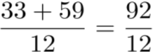 ，直除首位商 7。
因此，选择 D 选项。
113.2017 年捕捞水产的单位产值约为：
A.1.59 万元/吨 B.0.30 万元/吨
C.1.29 万元/吨 D.1.88 万元/吨
【答案】A
【解析】第一步，现期平均数计算问题。
第二步，定位文字材料第二段，海洋捕捞产值 1987.65 亿元，淡水捕捞产值461.75 亿元。定位文字第五段，捕捞产量 1539.34 万吨。
第三步，根据 平均数 = 总数/总个数，观察选项出现了首位相同，第二位不同的情况，分母从左向右
截取前三位，分子加法计算考虑截位舍相同可得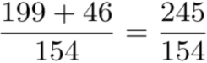 ，直除首两位商 15。
因此，选择 A 选项。
解法二：
第一步，现期平均数计算问题。
第二步，定位文字材料第一段，渔业产值 1.23 万亿，定位文字材料第二段，水产苗种产值 680.8 亿元。定位文字第三段，养殖产品与捕捞产品的产值比例为 78.9：21.1，捕捞产品的产值（12300－680.8）×21.1% ≈2452（亿元），定位文字第五段，捕捞产量 1539.34 万吨。
第三步，根据 平均数 = 总数/总个数，观察选项出现了首位相同，第二位不同的情况，分母从左向右
截取前三位，可得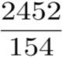 ，直除首两位商 15。
因此，选择 A 选项。
114.2017 年全国渔民人均纯收入同比增加约为：
A.1550 元 B.1900 元
C.1850 元 D.1700 元
【答案】A
【解析】第一步，增长量计算问题。
第二步，定位文字材料第四段，渔民人均纯收入 18452.78 元，比上年增长 9.16%。
第三步，根据 增长量 （现期量 增长率）/（1增长率），9.16%≈  , 根据增长量计算 n＋1 原
则且分子取整可得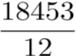 ，直除首两位商 15。
因此，选择 A 选项。
115.下列说法正确的是：
A.近年来，全国水产品人均占有量持续增长
B.2017 年全国水产品产量中，养殖产品产量占比高于捕捞产品产量占比
C.2017 年全国水产品产量中，海水产品产量增量大于淡水产品产量增量
D.2017 年海水产品产值在渔业产值中占绝大比重
【答案】B
【解析】第一步，本题考查综合分析问题，且需选出正确的一项。
第二步，A 选项，简单计算，定位最后一段文字材料，2017 年，全国水产品人均占有量 46.37 千克，比上年减少0.23 千克，并非持续增长，错误。
B 选项，现期比重比较，定位材料第五段，养殖产品与捕捞产品的产量比例为 76.1：23.9，2017 年全

国水产品产量一定，养殖水产品大于捕捞水产品，故养殖水产品占比高于捕捞水产品，正确。
C 选项，增长量比较，定位材料第五段，海水产品产量 3321.74 万吨，同比增长 0.62%，根据增长量比较口诀，大大则大，一大一小看乘积，可得海水产品产量的增长量小于淡水产品产量的增长量，错误。
D 选项，现期比重计算，定位文字材料第三段，渔业产值中（不含苗种），海水产品与淡水产品的产值比例为45.5：54.5，海水产品产值少于淡水产品产值，故海水产品产值并未占绝大比重，错误。
因此，选择 B 选项

二、根据所给材料，回答下列题目。
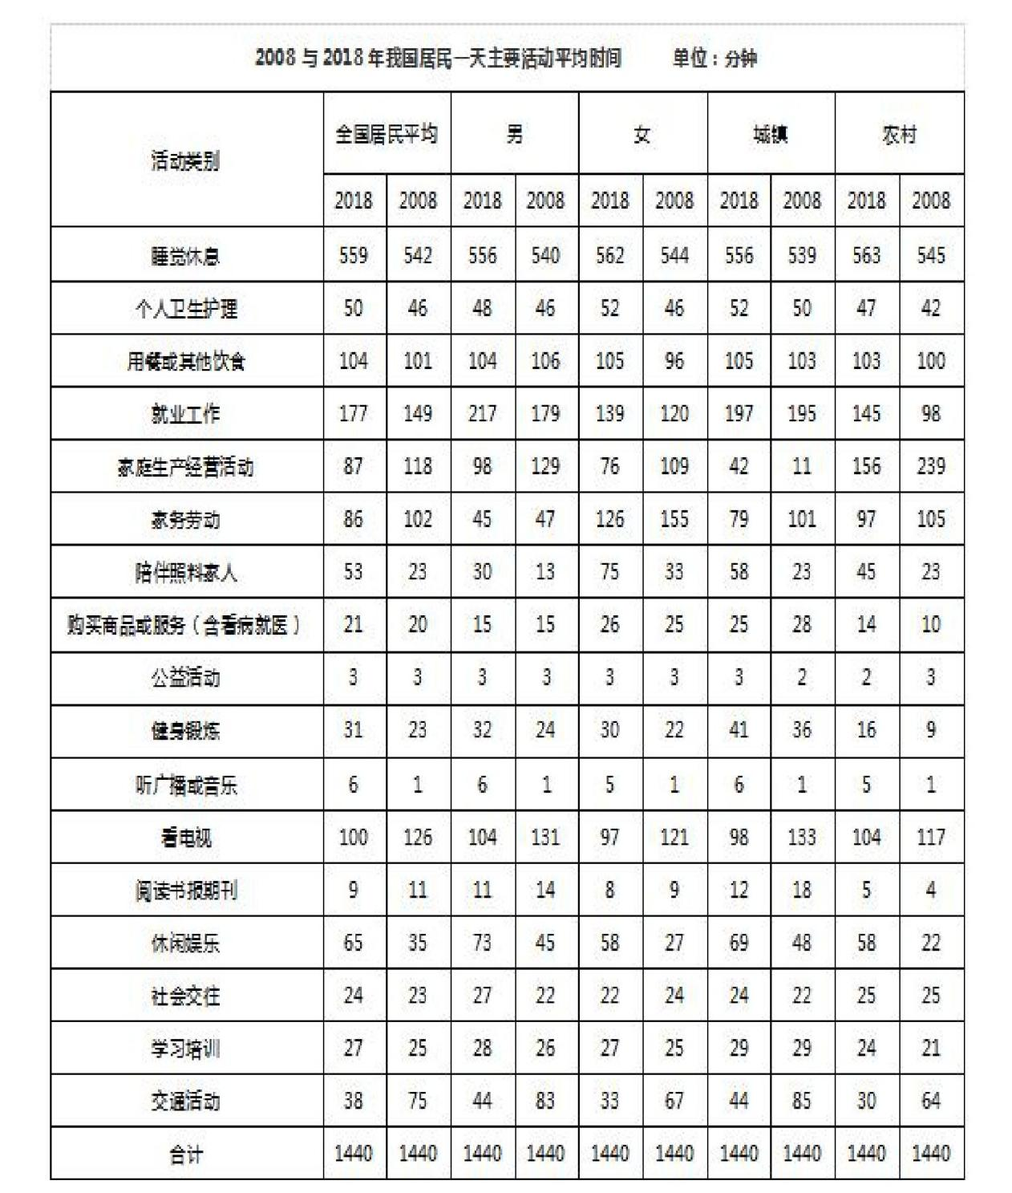
注：1、部分数据因四舍五入的原因，存在总计与分项合计不等的情况。
2、2008 年数据根据 2018 年统计口径有所合并和调整。
116.与 2008 年相比，2018 年我国（ ）居民花费在睡觉休息上的平均时间的增速最低。
A.男 B.女
C.城镇 D.农村
【答案】A

【解析】第一步，本题考查增长率计算比较。
第二步，定位表格材料，“睡觉休息 ”所在行。
第三步，根据 增长率=（现期量-基期量）/基期量，代入数据，A 选项， 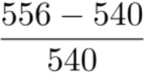 = 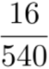 ；B 选项，
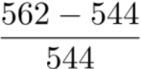 = 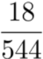 ；C 选项， 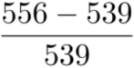 = 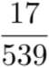 ；D 选项， 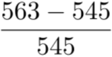 = 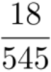 ；量级一致，直除发现 A 选项首位商 2，其余选项首位均可商 3，A 选项增速最低。
因此，选择 A 选项。
117.与 2008 年相比，2018 年全国居民花费在（ ）上的平均时间减少幅度最大。
A.家庭生产经营活动 B.家务劳动
C.看电视 D.交通活动
【答案】D
【解析】第一步，本题考查增长率计算比较。
第二步，定位表格“全国居民平均 ”所在列。
第三步，根据 减少率=（基期量-现期量）/基期量，代入数据，A 选项， 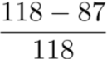 = 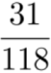 ；B 选项，
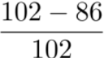 = 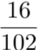 ；C 选项， 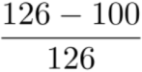 = 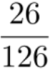 ；D 选项， 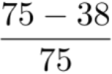 = 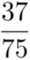 。根据分数性质（分子大且分母小的分数的值最大），可知 D 选项降幅最大。
因此，选择 D 选项。
118.2018 年，我国男性居民和女性居民花费在（ ）活动上的平均时间绝对差异最大。
A.就业工作 B.家庭生产经营活动
C.家务劳动 D.陪伴照料家人
【答案】C
【解析】第一步，本题考查和差比较。
第二步，定位表格材料，2018 年“男 ”“女 ”所在列。
第三步，“绝对差异 ”即男女之差的绝对值，代入数据可得，A 选项，217－139=78（分钟）；B 选项， 98－76=22（分钟）；C 选项，126－45=81（分钟）；D 选项，75－30=45（分钟），可知 C 选项（家务劳动）的绝对差异最大。
因此，选择 C 选项。
119.2018 年，我国城镇居民和农村居民花费在上表中主要活动上的平均时间的占比均由高到低的排序正确的是：
A.睡觉休息＞就业工作＞用餐或其他饮食＞看电视
B.就业工作＞用餐或其他饮食＞家务劳动＞休闲娱乐
C.用餐或其他饮食＞看电视＞家务劳动＞休闲娱乐
D.家务劳动＞休闲娱乐＞陪伴照料家人＞个人卫生护理【答案】B
【解析】第一步，本题考查比重比较。
第二步，定位表格材料，‘ ’城镇 ”和“农村 ”所在列。
第三步，根据比重=部分量/整体量，整体量为一天的时间，均为 1440 分钟，故只比较部分量即可。
A 选项，农村：用餐或其他饮食（103） 看电视（104），农村不符合从大到小排列小，错误；
B 选项，城镇、农村均为从大到小排列，故正确；
C 选项，农村：用餐或其他饮食（103） 看电视（农村 104），农村不符合从大到小排列小，错误；
D 选项，农村陪伴照料家人（45） 个人卫生护理（47），农村不符合从大到小排列小，错误。因此，选择 B 选项。
120.根据以上资料，下列说法正确的是：
A.与 2008 年相比，2018 年我国男性居民花费在 8 项活动上的平均时间有所增加，其中花费在陪伴照料家人上的平均时间的增速最高
B.与 2008 年相比，2018 年我国女性居民花费在家庭生产经营活动上的平均时间减少最多，而陪伴照料家人的时间增长最多

C.与 2008 年相比，2018 年我国城镇居民花费在工作和劳动上（就业工作、家庭生产经营活动、家务劳动的合计数）的平均时间减少了，花费在休闲活动上（健身锻炼、听广播和音乐、看电视、阅读书报期刊、休闲娱乐的合计数）的平均时间增加了
D.与 2008 年相比，2018 年我国农村居民花费在休息睡觉、个人卫生护理、就业工作和休闲娱乐这四项活动上的平均时间的增幅均高于同期同类活动的全国居民平均水平的增幅
【答案】D
【解析】第一步，本题考查综合分析问题，且选出正确一项。
第二步，A 选项，读数比较，定位表格 “男 ”所在列。与 2008 年相比，2018 年我国男性居民花费在睡觉休息、个人卫生护理、就业工作、陪伴照料家人、健身锻炼、听广播或音乐、休闲娱乐、社会交往和学习培训共9 项活动上的平均时间有所增加，错误；
B 选项，增长量做差比较，定位表格 “女 ”所在列。与 2008 年相比，2018 年我国女性居民花费在家庭生产经营活动的平均时间减少 33 分钟（76－109= -33），交通活动的平均时间减少 34 分钟（33－67=- 34），前者低于后者，则花费在家庭生产经营活动上的平均时间减少不是最多，错误；
C 选项，增长量做差比较，定位表格 “城镇 ”所在列。与 2008 年相比，2018 年我国城镇居民花费在工作和劳动上（就业工作＋2、家庭生产经营活动＋31、家务劳动－22，合计为＋11）的平均时间增加了，花费在休闲活动上（健身锻炼＋5、听广播和音乐＋5、看电视－35、阅读书报期刊－6、休闲娱乐＋21，合计数－10）的平均时间减少了，错误；
D 选项，增长率计算比较，定位表格 “农村 ”、“全国居民平均 ”所在列。在睡觉休息上的平均时间的增幅（增长率），农村地区为 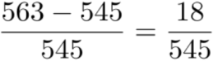 （大分数），全国居民为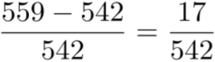 （小分数），差分数为 ＞小分数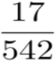 ，则大分数＞小分数，即农村＞全国。同理可得：个人卫生护理中农村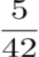 ＞全 国 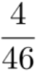 。在就业工作中，农村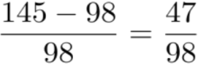 ，全国为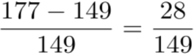 ，依据分数性质（分子大且分母小时分数值大）可得农村＞全国
同理可得：休闲娱乐中农村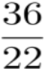 ＞全国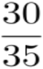 。即四项活动中农村地区的增幅均高于全国，正确。因此，选择 D 选项。

三、根据所给材料，回答下列题目。
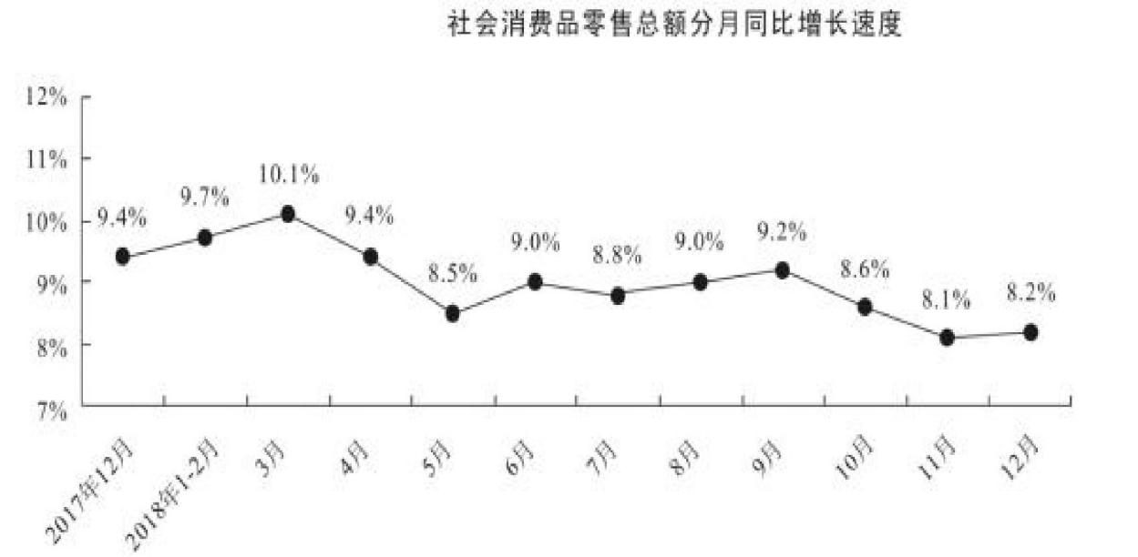
2018 年 1—12 月，社会消费品零售总额 380987 亿元，比上年增长 9.0%（扣除价格因素实际增长 6.9%，以下除特殊说明外均为名义增长）。

2018

年，限额以上零售业单位中的超市、百货店、专业店和专卖店零售额比上年分别增长 6.8%、3.2%、6.2%和1.8%。
2018 年社会消费品零售总额主要数据

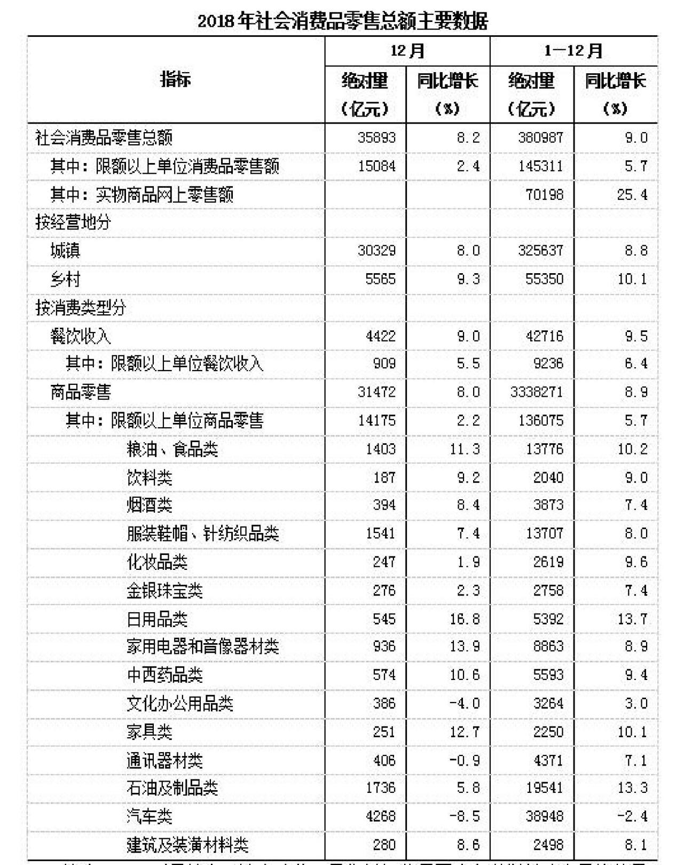
121.下列月份中，社会消费品零售总额分月同比名义增长速度最快的是：
A.2017 年 12 月 B.2018 年 5 月
C.2018 年 7 月 D.2018 年 9 月
【答案】A
【解析】第一步，本题考查简单读数比较。
第二步，定位折线图
第三步，社会消费品零售总额分月同比名义增长速度 A 选项 2017 年 12 月为 9.4%，B 选项 2018 年 5 月为 8.5%，C 选项 2018 年 7 月为 8.8%，D 选项 2018 年 9 月为 9.2%
因此，选择 A 选项
122. 按 2017 年价格计算 2018 年社会消费品零售总额约为：
A.349529 亿元 B.356396 亿元
C.373647 亿元 D.409223 亿元

【答案】C
【解析】第一步，本题考查基期量的计算与现期量的计算问题。
第二步， 由题干信息“按 2017 年价格计算 ”，可知需要计算 2018 年社会消费品零售额扣除价格上涨因素后的数值。可先计算 2017 年的社会消费品零售额为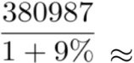349529（亿元） ，再利用公式现期量=基期量×（1+增长率） 以及实际增长率的数值 6.9%来计算，得到按 2017 年价格计算的 2018 年社会消费品零售总额为 349529 x ( 1+6.9% ) x 373647（亿元）。
因此，选择 C 选项。
123.2017 年 12 月，乡村消费品零售额占社会消费品零售总额的比重约是：
A.13.4% B.15.3%
C.15.5% D.17.8%
【答案】B
【解析】第一步，本题考查基期比重的计算。
第二步，定位到表格材料
第三步，2018 年 12 月乡村消费品零售额为 5565 亿元，增长率为 9.3%，社会消费品零售总额为 35893
亿元，增长率为 8.2%，根据 基期比重= 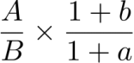 ，2017 年 12 月乡村消费品零售额占社会消费品零售
总额的比重为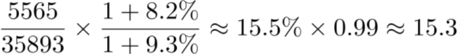 。
因此，选择 B 选项。
124. 2017 年 12 月，商品零售额中限额以上单位商品零售所占比重约是：
A.44.4% B.47.6%
C.50.1% D.53.2%
【答案】B
【解析】第一步本题考查基期比重。
第二步，定位表格材料 2，中间“商品零售 ”，部分值为 14175，部分值的增长率为 2.2%；整体值为
31472，整体值的增长率为 8%；又因为时间要求为 2017 年 12 月。根据 基期比重= 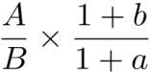 ，2017 年
12 月，商品零售额中限额单位商品零售额所占比重为 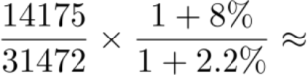45% 1.06 47.5%第三步，基期比重 47.6%。
故选 B。
125. 根据所给资料，下列说法错误的是：
A.2018 年餐饮收入中，限额以上单位餐饮收入所占比例不足一半
B.2018 年限额以上零售业单位中专业店的零售额增长幅度高于百货店
C.2018 年 12 月份，限额以上单位商品零售中的文化办公用品类零售额同比减少
D.2018 年全国实物商品网上零售额同比增长速度高出社会消费品零售总额同比增长速度的两倍多【答案】D
【解析】第一步，本题考查综合分析问题，且需选出错误的一项。
第二步，A 选项，现期比重计算，定位表格中的数据：1-12 月餐饮收入为 42716 亿元
、限额以上单位餐饮收入 9236 亿元。可知 2018 年餐饮收入中，限额以上单位餐饮收入所占比重为
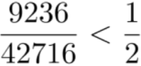 , 正确。
B 选项，读数比较，定位第二段文字可知，2018 年限额以上零售业单位中的百货店和专业店零售额比上年分别增长 3.2%和 6.2%。可知 2018 年限额以上零售业单位中专业店的零售额增长幅度高于百货店，正确。
C 选项，读数比较，定位表中文化办公用品类零售额在 12 月的相关数据，可知其同比增长率为－4.0%>0，因此 2018 年 12 月份，限额以上单位商品零售中的文化办公用品类零售额同比减少，正确。
D 选项，增长率计算，定位定位表中第三行数据可知 2018 年全国实物商品网上零售额同比增长速度为

25.4%， 由表中第一行数据可知社会消费品零售总额同比增长速度为9.0%，因此，2018 年全国实物商品网
上零售额同比增长速度高出社会消费品零售总额同比增长速度的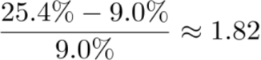倍，错误。因此，选择 D 选项。
拓展
请注意“A 比 B 高出多少倍？ ”与“A 是 B 的多少倍的区分? ”。

四、根据所给材料，回答下列题目。
近年来，A 省新登记市场主体保持较快增长势头。全省实有各类市场主体从 2015 年的 775.95 万户增长到 2018 年的 1146.13 万户。2018 年，全省新登记市场主体 229.74 万户，日均新登记市场主体 6294 户，同比增长 17.82%。
2018 年，全省新登记企业最集中的三个行业分别是批发和零售业、租赁和商务服务业、制造业，新登记企业数分别为 36.14 万户、15.19 万户、9.25 万户，分别同比增长 0.23%、增长 22.98%、下降 6.8%。
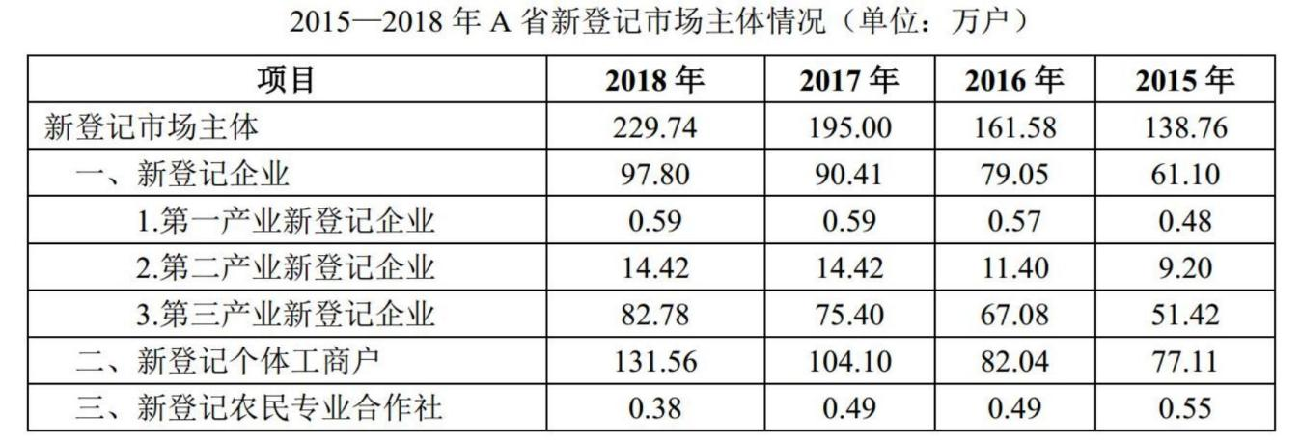
126.2015—2018 年，A 省实有各类市场主体数增长了约（ ）万户。
A.170.2 B.270.2
C.370.2 D.470.2
【答案】C
【解析】第一步，本题考查已知现期量与基期量的增长量计算。
第二步，定位文字材料第一段“全省实有各类市场主体从2015年的 775.95 万户增长到2018年的1146.13万户 ”。
第三步，根据增长量＝现期量－基期量，对数据简单取整，2015 年—2018 年 A 省实有各类市场主体数约增长 1146－776=370（万户）。
因此，选择 C 选项。
127.2018 年，A 省新登记市场主体中，数量较上年增幅最大的是（ ）。
A.第一产业新登记企业 B.第二产业新登记企业
C.第三产业新登记企业 D.新登记个体工商户
【答案】D
【解析】第一步，本题考查增长率计算比较。
第二步，定位表格第二与第三列。
第三步，第一、二产业新登记企业 2018 年与 2017 年数量相同，则增幅为 0，排除 A、B 选项；对数据
进行简单取整，第三产业新登记企业数量的增幅为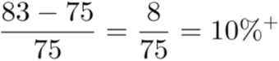 ，新登记个体工商户数量的增
幅为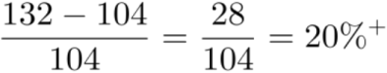 ，新登记个体工商户数量较上年增幅最大。
因此，选择 D 选项。
128.2015—2018 年，A 省新登记市场主体数年均增长约（ ）万户。
A.15.1 B.23.2
C.30.3 D.36.4

【答案】C
【解析】第一步，本题考查年均增长量计算。
第二步，定位表格第二行。
第三步，根据年均增长量=（末期量－初期量）/相差年数 ，数据取整代入可得 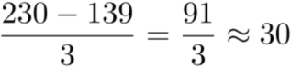 （万户）。
因此，选择 C 选项。
129.2018 年，租赁和商务服务业新登记企业数较上年增加约（ ）万户。
A.2.8 B.3.8
C.4.8 D.5.8
【答案】A
【解析】第一步，本题考查已知现期量和增长率的增长量计算。
第二步，定位文字材料第二段“2018 年，租赁和商务服务业新登记企业数为 15.19 万户， 同比增长22.98% ”。
第三步，根据增长量计算 n＋1 原则， 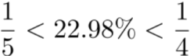 ，22.98%≈ 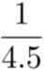 , 则 2018 年租赁和商
务服务业新登记企业数较上年约增加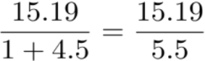 ，首位商 2。
因此，选择 A 选项。
130.根据材料，以下说法不正确的是（ ）。
A.2015—2018 年，A 省新登记企业数增长超 50%
B.2017 年，A 省日均新登记市场主体少于 4000 户
C.2017 年，A 省新登记企业最集中的行业是批发和零售业
D.2015 年，A 省新登记农民专业合作社多于第一产业新登记企业
【答案】B
【解析】第一步，本题考查综合分析问题，且需选出不正确的一项。
第二步，A 选项，增长率计算，定位表格材料“新登记企业 ”所在行，2018 年和 2015 年新登记企业数分别为 97.80 万户和 61.10 万户。根据增长率＝（现期量－基期量）/基期量 ，对数据进行简单取整，则
2015—2018 年，A 省新登记企业数增长率≈ 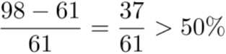 , 正确。
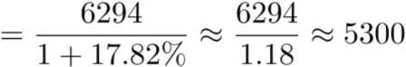
B 选项，基期量计算，定位文字材料第一段，“2018 年，日均新登记市场主体 6294 户，同比增长 17.82% ”。根 据 基 期 量 ＝ 现 期 量 / （ 1 ＋ 增 长 率 ） ， 则 2017 年 日 均 新 登 记 市 场 主 体 户 数

, 即超过 4000 户，错误。
C 选项，基期量比较，定位文字材料第二段， “2018 年批发和零售业，租赁和商务服务业、制造业，新登记企业数分别为 36.14 万户、15.19 万户、9.25 万户，分别同比增长 0.23%、增长 22.98%、下降 6.8% ”。根据基期量＝ 现期量/（1＋增长率），则 2017 年新登记企业数分别为，批发和零售业： 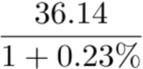 ，租赁和商务服务业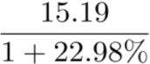 、制造业 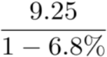 ，根据分数性质，分子大分母小，分数值大，则可知，2017 年，批发零售业＞租赁和商业服务业，由于制造业现期量明显小于批发零售业，则可知 2017 年，批发零售业＞零售业， 由此判定 2017 年新登记企业数最集中的行业为批发和零售业，正确。
D 选项，简单读数比较，定位表格材料，“2015 年 ”所在列，2015 年第一产业新登记企业数 0.48 万户，新登记农民专业合作社 0.55 万户。可知 2015 年新登记农民专业合作社多于第一产业新登记企业，正确。
因此，选择 B 选项。

